Comité para la Eliminación de la Discriminación contra la Mujer

Sexto informe periódico que Seychelles debía presentar en 2017 en virtud del artículo 18 de la Convención*

[Fecha de recepción: 14 de junio de 2018]
* El presente documento se publica sin haber sido objeto de revisión editorial oficial.

Antecedentes

- Seychelles es un archipiélago de unas 115 islas divididas en dos grupos topográficos principales: el grupo de Mahe está compuesto por 43 islas, graníticas principalmente, que se caracterizan por montañas relativamente altas que se elevan sobre el nivel del mar con estrechas franjas costeras, mientras que el grupo de 73 islas coralinas se caracteriza por un relieve llano sobre todo, con algunos elementos geográficos en el interior. El país se extiende en una superficie de 453 km², frente a los más de 1,2 millones de km² de zona económica exclusiva. Mahe es la isla principal y está situada entre los 4 grados de latitud sur y los 55 de longitud este.
- Desde el punto de vista político, Seychelles es relativamente estable y celebra elecciones parlamentarias y presidenciales periódicas casi cada cinco años. En cuanto a su historia, el país se independizó del Reino Unido de Gran Bretaña e Irlanda del Norte en 1976 y sigue siendo miembro del Commonwealth. En 1977 hubo un golpe de Estado y en 1979 se estableció un régimen monopartidista. En 1992 se adoptó un sistema pluripartidista y en 1993 se aprobó una nueva Constitución.
- Desde el punto de vista étnico, Seychelles es un país diverso debido a los diferentes orígenes étnicos de la población: África, Europa y Asia. La sociedad es relativamente armónica en cuando a la raza y se celebran matrimonios mixtos. La población según Seychelles in Figures 2016 (Seychelles en cifras) (Oficina Nacional de Estadística, 2016) se estimaba en 93.400 habitantes, 46.300 hombres y 47.100 mujeres. La mayor parte —80.700 personas— vive en Mahe, mientras que en Praslin viven 8.900 personas y en la tercera isla más poblada, La Digue, 3.800.
- Seychelles tiene un índice de desarrollo humano relativamente alto, de 0,772, lo que sitúa al país en un puesto elevado en dicho índice y en el tercer lugar respecto del resto de África después de Libia (que ocupa el primer puesto) y Mauricio (que ocupa el segundo). Los datos socioeconómicos, como la esperanza de vida, también son positivos. Por ejemplo, la esperanza de vida para ambos sexos es de 74,2 años, cifra ligeramente superior en el caso de las mujeres (78,7 años) respecto de los hombres (70,1 años). La tasa de alfabetización es del 91,8% y entre las mujeres es del 92,3% y del 91,4% entre los hombres (estimaciones de 2012).
- Seychelles ha logrado todos los Objetivos de Desarrollo del Milenio, incluida la paridad de género en la enseñanza primaria. El sistema educativo del país es excelente, con una tasa media de 13:1 alumnos por docente. Hay 27 escuelas primarias, 13 escuelas secundarias y una universidad. También hay nueve centros de enseñanza postsecundaria o superior no universitaria, entre los que se encuentran el Instituto de Arte y Diseño y el Instituto de Formación del Profesorado.
- Por su condición de pequeño Estado insular en desarrollo, Seychelles se enfrenta a los mismos desafíos que otros Estados insulares, como la gran distancia a la que se encuentran los principales mercados y unos recursos naturales limitados, lo que ha generado una fuerte dependencia de las corrientes financieras externas para la sostenibilidad económica y social. La economía depende en gran medida del turismo y la pesca y se realizan considerables esfuerzos para diversificarla, con las industrias extractivas y el sector extraterritorial y petrolero. Según el Banco Mundial, el país ascendió a la categoría de país de ingresos altos en marzo de 2015 gracias a un ingreso nacional bruto per cápita de más de 13.000 dólares de los Estados Unidos anuales.
- Se han producido algunos cambios en el escenario político: desde septiembre de 2016, existe una nueva Asamblea Nacional en la que, por primera vez desde el golpe de Estado de 1977, hay una mayoría de miembros de la oposición y, desde el 16 de octubre de 2016, hay un nuevo Presidente elegido tras la dimisión del anterior.

Informe de Seychelles de 2017 en virtud de la Convención sobre la Eliminación de Todas las Formas de Discriminación contra la Mujer

- El 5 de mayo de 1992, la República de Seychelles se adhirió sin reservas a la Convención sobre la Eliminación de Todas las Formas de Discriminación contra la Mujer, que entró en vigor el 4 de junio de ese mismo año. Asimismo, el 22 de julio de 2002 firmó el Protocolo Facultativo, el cual fue ratificado el 1 de marzo de 2011 y entró en vigor el 1 de junio de ese año.
- El informe inicial de Seychelles en virtud de la Convención debía presentarse en junio de 1993; el país presentó un informe que abarca el período comprendido entre 1993 y 2009 que es una combinación del informe inicial y los informes periódicos segundo, tercero, cuarto y quinto. El presente informe abarca el período comprendido entre 2009 y 2017 e incluye, asimismo, información actualizada sobre la situación respecto de los artículos de la Convención y respuestas a las observaciones finales sobre el informe inicial y los informes periódicos segundo, tercero, cuarto y quinto combinados (documento CEDAW/C/SYC/CO/1-5) y a su adición (CEDAW/C/SYC/CO/1-5/Add.1).
- El presente informe se terminó de redactar por conducto del Ministerio de Asuntos de la Familia tras la recopilación de datos e información del Gobierno, el sector privado y la sociedad civil. En el proceso participaron todos los sectores, que transmitieron información actualizada por escrito a la Secretaría de Género del Departamento de Asuntos de la Familia para la redacción del sexto informe periódico. La información y los datos recopilados se analizaron y transcribieron para la preparación de dicho informe.
- Por lo tanto, la primera parte de este informe presenta información actualizada respecto de la situación de aplicación de cada artículo de la Convención, mientras que la segunda parte examina las cuestiones y preguntas planteadas en las observaciones finales sobre el informe inicial y los informes periódicos segundo, tercero, cuarto y quinto combinados de Seychelles (documento CEDAW/C/SYC/CO/1-5) y su adición (CEDAW/C/SYC/CO/1-5/Add.1).

Parte I

Artículo 1: Definición de discriminación

- No se dispone de información actualizada.

Artículo 2: Obligación de eliminar la discriminación

- Las iniciativas encaminadas a eliminar la discriminación se han centrado principalmente las mujeres y niñas desfavorecidas y vulnerables de la sociedad de Seychelles, como, por ejemplo, las trabajadoras sexuales y las personas transgénero. Tras el llamamiento del entonces Presidente Michel en el discurso sobre el estado de la nación, se ha derogado el apartado 151 c) del Código Penal de 1955, según el cual la sodomía y las personas que mantuvieran una relación homosexual podían ser castigadas con una pena de prisión de 14 años.
- Una Encuesta Integrada de Vigilancia Biológica y del Comportamiento sobre las Trabajadoras Sexuales en Seychelles, Angola y Mauricio, financiada por la Comunidad de África Meridional para el Desarrollo, reveló que dichas mujeres y niñas afrontan situaciones de estigmatización y discriminación. En Seychelles, fueron 156 las encuestadas.
- El informe señala que 58 de ellas (el 37,2%) habían sufrido violencia en el último año, mientras que 32 (el 20,5%) habían sido obligadas a tener relaciones sexuales en contra de su voluntad y 79 (el 50,6%) habían sido detenidas (véase el cuadro 1). La violencia física de la que habían sido objeto había sido propinada por un novio estable o el esposo (20 mujeres o el 34,5%), un cliente esporádico (9 mujeres o el 15,5%) e incluso la policía (8 mujeres o el 13,8%). Las encuestadas tenían las mismas posibilidades de ser agredidas por un desconocido que por la policía (véase el cuadro 2).

Cuadro 1
Estigmatización y discriminación sufridas en el último año

Acciones discriminatorias/  de estigmatización | Sí (porcentaje) | No (porcentaje)
Ha sufrido violencia física | 58 (37,2) | 98 (62,8)
Ha sido forzada a mantener relaciones sexuales | 32 (20,5) | 29 (18,6)
Ha sido detenida | 79 (50,6) | 77 (49,4)

Fuente: Consejo Nacional del Sida (2016).

Cuadro 2
Personas que agredieron a las encuestadas

Autor | Frecuencia | Porcentaje
Novio estable/esposo | 20 | 34,5
Cliente (esporádico o habitual) | 9 | 15,5
Miembro de la policía | 8 | 13,8
Desconocido | 8 | 13,8
Miembro de la familia | 6 | 10,3
Persona con la que mantuvo relaciones sexuales esporádicas | 6 | 10,3
Amigo | 6 | 10,3
El padre de los hijos | 2 | 3,4
Compañero de trabajo | 1 | 1,7
Trabajador sexual | 1 | 1,7

Fuente: Consejo Nacional del Sida (2016).

- En el caso de las trabajadoras sexuales que habían sido obligadas a tener relaciones sexuales en contra de su voluntad, los autores más frecuentes de los actos de violencia fueron clientes esporádicos (9 mujeres o el 28,1%), desconocidos (5 mujeres o el 15,6%) y un novio estable o el esposo (4 mujeres o el 12,5%). Entre el resto de los autores cabe destacar a amigos, personas con las que mantuvieron relaciones sexuales esporádicas y el padre de los hijos (véase el cuadro 3).

Cuadro 3
Personas que obligaron a las encuestadas a tener relaciones sexuales

Autor |  | Frecuencia |  | Porcentaje
Cliente (esporádico o habitual) |  | 9 |  | 28,1
Desconocido |  | 5 |  | 15,6
Novio estable/esposo |  | 4 |  | 12,5
Amigo |  | 4 |  | 12,5
Persona con la que mantuvo relaciones sexuales esporádicas |  | 3 |  | 9,4
El padre de los hijos |  | 2 |  | 6,3
Vecino |  | 1 |  | 3,1

Fuente: Consejo Nacional del Sida (2016).

- En lo que respecta a la detención de las trabajadoras sexuales por parte de la policía, las principales razones de la detención fueron el merodeo (25 mujeres o el 16,0%), el consumo de drogas (20 mujeres o el 11,5%) y la venta de servicios sexuales (11 mujeres o el 7,1%). En el cuadro 4 se muestra la amplia variedad de motivos para la detención.

Cuadro 4
Motivos para la detención

Motivos para la detención |  | Frecuencia |  | Porcentaje
Merodeo |  | 25 |  | 16,0
Consumo de drogas |  | 20 |  | 11,5
Venta de servicios sexuales |  | 11 |  | 7,1
Robo |  | 9 |  | 5,8
Agresión con agravante |  | 6 |  | 3,8
Deudas en la manutención |  | 3 |  | 1,9
Consumo de alcohol en lugares públicos |  | 2 |  | 1,3
Malentendidos |  | 2 |  | 1,3
Resolución de un tribunal |  | 1 |  | 0,6
Motivos personales |  | 1 |  | 0,6
Total |  | 155 |  | 99,4

Fuente: Consejo Nacional del Sida (2016).

- Como consecuencia de estas situaciones, en mayo de 2017 el Ministerio de Salud, en colaboración con el Consejo Nacional de Lucha contra el Sida y a través del programa nacional de lucha contra la enfermedad, elaboró un plan operativo para hacer frente a estos problemas. Dicho plan fue financiado por la Organización Mundial de la Salud (OMS). Las organizaciones no gubernamentales (ONG) locales, como LGBTI Sey (organización en defensa de los derechos de las personas lesbianas, gais, bisexuales, transgénero e intersexuales de Seychelles), constituida recientemente, y HIV AIDS Support Organisation, de mayor recorrido, también se movilizaron gracias a la ayuda de la alianza AIDS and Rights Alliance for Southern Africa (ARASA). Ambas ONG están poniendo en marcha una serie de talleres de promoción con parlamentarios y proveedores de servicios para analizar sus propias actitudes y comportamientos con el fin de eliminar la estigmatización y la discriminación y adoptar las medidas correctivas adecuadas.
- En octubre de 2017, ARASA, junto al Consejo Nacional del Sida, organizó una convocatoria nacional de promoción de dos días de duración para examinar y planificar las medidas encaminadas a hacer frente a la estigmatización, la discriminación y la violencia contra grupos de población clave, entre los que cabe destacar las trabajadoras sexuales, los reclusos, los hombres que tienen relaciones sexuales con hombres y las personas que viven con el VIH, entre otros.

Artículo 3: Adelanto de la mujer

- No se dispone de información actualizada.

Artículo 4: Aceleración de la igualdad entre el hombre y la mujer

- Cada vez preocupa más que siga existiendo una brecha en ámbitos específicos como la participación política, los puestos decisorios y la fijación de estereotipos laborales. En el Día Internacional de la Mujer de 2017 se celebró por recomendación del Presidente una consulta nacional, la cual se tradujo en una serie de recomendaciones que se examinaron posteriormente en una reunión del Consejo de Ministros. La lista de cuestiones abordadas, entre las que cabe destacar la necesidad de mejorar la reunión, el cotejo y el intercambio de datos entre los asociados, la construcción de centros de acogida para mujeres víctimas de la violencia doméstica y las reformas legislativas para reforzar los derechos de la mujer, figura en el anexo 5.

Artículo 5: Estereotipos y prejuicios sobre las funciones características
de cada sexo

- En los últimos tiempos, los medios de comunicación nacionales han difundido diversas opiniones y discursos en torno al sexo y los papeles asignados al género y han centrado la atención en la fijación de estereotipos en las relaciones y, más concretamente, en el ámbito del empleo. Es un hecho que las mujeres trabajan en el sector de la aviación como pilotos, en el de la construcción, en buques petroleros o como conductoras de autobuses.
- La reciente creación de la ONG LGBTI Sey en 2016 también ha contribuido a centrar el debate en los derechos humanos de hombres y mujeres de sexualidad diversa y de las minorías sexuales. Dado que se ha despertado mayor conciencia, el seguimiento realizado por la Secretaría de Género en torno a los medios sociales indica que, si bien con lentitud, la actitud de las personas puede estar cambiando. Se ha seguido trabajando para exponer tales cuestiones de forma más frecuente en los medios de comunicación, por medio de documentales, programas y debates en directo. Todavía hay cierta resistencia a aceptar que los papeles sociales y las funciones características de cada sexo están cambiando, especialmente en las relaciones interpersonales y en los medios sociales, y que existen diversas minorías sexuales.

Artículo 6: Explotación de la mujer en la prostitución

- Desde la presentación del último informe se han realizado varios estudios en torno al trabajo sexual. Cabe destacar los siguientes:
• Una encuesta a hombres y mujeres trabajadores sexuales llevada a cabo por el Consejo sobre los Estupefacientes y el Alcohol en 2010, en la que se entrevistó a 33 personas, de las cuales 27 eran mujeres y 6, hombres, que se dedicaban a la venta de servicios sexuales en la calle. Los encuestados informaron de casos de estigmatización, discriminación y violencia e indicaron que tenían unos ingresos elevados, que trabajaban largas horas y que la mayoría (el 97%) tenían adicción a la heroína;
• Un estudio etnográfico realizado por el Dr. Michel Rosalie en representación del Departamento de Desarrollo Social. Se entrevistó a proveedores de servicios en calidad de informantes clave y a 13 hombres y mujeres trabajadores sexuales;
• La Encuesta Integrada de Vigilancia Biológica y del Comportamiento sobre las Trabajadoras Sexuales realizada por la Comunidad de África Meridional para el Desarrollo en 2015, que indicó que la población de trabajadoras sexuales que ejercían en la calle en la isla principal de Mahe era de 586. El perfil de las trabajadoras sexuales era el de mujeres jóvenes (13 de las cuales eran menores, de edades comprendidas entre los 15 y los 17 años) con hijos (el 78%) que habían abandonado los estudios (el 74%), que probablemente habían sido objeto de abusos sexuales durante la infancia (el 24%) y que eran consumidoras de drogas (el 87%), algunas de heroína por vía parenteral (el 40%).
- Con el apoyo financiero de la OMS, en mayo de 2017 se desarrolló un plan operativo dirigido a las trabajadoras sexuales. Dicho plan prevé la creación de un entorno propicio para mejorar el acceso a los servicios y a un paquete amplio de medidas, y la adopción de un enfoque de base empírica y basado en los derechos humanos en los programas.

Parte II

Artículo 7: Vida política y pública

- Varios ministerios (como el Ministerio de Asuntos de la Familia) y organizaciones de la sociedad civil (como la Alianza de Solidaridad en pro de la Familia (ASFF), la Organización de Mujeres en Acción y Solidaridad (WASO), la Gender and Media Plus Association (GemPlus) y MPower) se encargan de garantizar que las mujeres y las niñas avancen en su desarrollo socioeconómico, en ámbitos como el poder judicial, la agricultura y la banca, y asciendan a puestos administrativos superiores.
- Muchas ya han ocupado puestos de esa naturaleza, como el de Presidenta del Tribunal Supremo, jueza del Tribunal de Apelación, Embajadora para las Mujeres y los Niños y Gobernadora del Banco Central.
- El sector agrícola también ha trabajado activamente por medio del Programa para la Innovación Local Competitiva en la Agricultura a Pequeña Escala, en cuyo marco se han puesto en marcha una serie de proyectos de horticultura doméstica para mejorar la seguridad alimentaria y nutricional de las familias y, en última instancia, de todo el país. Estos proyectos han sido llevados a cabo principalmente por mujeres y niñas.
- Los datos de enero de 2013 a diciembre de 2016 registrados indican que, hasta esa fecha, 21 mujeres y 10 hombres habían sido nombrados administradores de distrito. Además, se han elaborado varios programas para contribuir a que las mujeres y sus hijos aprovechen las oportunidades existentes en sus distritos (véase el anexo 3).

Consejo de Ministros

- De enero de 2013 a diciembre de 2016, el número de mujeres en el Consejo de Ministros se mantuvo invariable: 3, esto es, el 27%. Sin embargo, en 2014, año en que las ministras representaban el 30%, se produjo un ligero aumento en el porcentaje total que obedeció a una reducción en el número de ministros (véase el cuadro 5).

Cuadro 5
Número de ministros de enero de 2013 a octubre de 2017

Año | Mujeres | Hombres | Total | Porcentaje de mujeres
Enero de 2013 | 3 | 8 | 11 | 27
Diciembre de 2014 | 3 | 7 | 10 | 30
Diciembre de 2015 | 3 | 8 | 11 | 27
Diciembre de 2016 | 3 | 8 | 11 | 27
Octubre de 2017* | 5 | 7 | 12 | 42

Fuente: Secretaría del Consejo de Ministros, Oficina del Presidente (2017).
* Información actualizada del Departamento de Asuntos de la Familia (2017).

- En 2017, de un total de 12 ministros 5 fueron mujeres, lo que representa una proporción del 42% (véanse los cuadros 5 y 6). El Ministro Designado es, por primera vez en la historia, una mujer. La proporción más alta de mujeres está en la administración escolar y de distrito (el 74%). Por otro lado, en agosto de 2015 se nombró a la primera mujer presidenta del Tribunal Supremo.

Cuadro 6
Representación de hombres y mujeres en puestos clave de la administración pública y en organismos paraestatales

Denominación del puesto | Mujeres | Hombres | Total | Porcentaje  de mujeres
Ministro/a | 5 | 7 | 12 | 42
Secretario/a principal | 17 | 17 | 34 | 50
Asesor/a especial | 5 | 12 | 17 | 29
Miembro de la Asamblea Nacional | 7 | 26 | 33 | 21
Director/a | 72 | 53 | 125 | 58
Director/a general | 24 | 10 | 34 | 71
Administrador/a de distrito | 20 | 7 | 27 | 74
Juez/jueza | 3 | 8 | 11 | 27
Presidente/a del Tribunal Supremo | 1 | 0 | 1 | 100
Magistrado/a | 3 | 3 | 6 | 50
Gobernador/a del Banco Central | 1 | 0 | 1 | 100
Embajador/a | 5 | 9 | 14 | 36
Director/a ejecutivo/a | 21 | 42 | 63 | 33

Fuente: Departamento de Asuntos de la Familia (2017).

- Desde 1993, el poder legislativo reside en un parlamento unicameral, denominado Asamblea Nacional. El sistema de elección es mixto; 25 de sus miembros (el mismo número que las circunscripciones electorales) son elegidos en cada una de las circunscripciones por un sistema uninominal de mayoría relativa, y otros 9 miembros, por un sistema proporcional. A cada partido se le asigna un escaño adicional por cada 10% de los votos populares obtenidos en las elecciones. El mandato de la Asamblea Nacional dura cinco años.
- Cabe señalar que, gracias a una posible modificación de la Ley Electoral, en última instancia habrá una nueva circunscripción electoral, el distrito Perseverance, que fue creado en 2016 y que podrá designar a un miembro electo del Parlamento en las próximas elecciones legislativas.
- El cuadro 7 muestra el número de mujeres que han sido elegidas miembros de la Asamblea Nacional desde 2009. Las cifras entre paréntesis reflejan el número de mujeres y hombres que han sido designados de manera proporcional por sus partidos sobre la base de los resultados de las elecciones.

Cuadro 7
Número y proporción de hombres y mujeres representantes en el Parlamento (2009 a 2017)

Mandatos de la Asamblea | Núm. de mujeres | Núm. de hombres | Total | Porcentaje de mujeres
2007-2011 | 8 (4) | 26 (5) | 34 | 23,5
2011-2016 | 14 (3) | 18 (4) | 32 | 43,75
2016 hasta la actualidad | 7 (3) | 26 (5) | 33 | 21,21

Fuente: Asamblea Nacional (2017).

- En los últimos 23 años, el porcentaje de mujeres miembros de la Asamblea Nacional ha fluctuado entre el 23,5% y el 43,8%. El número de parlamentarias alcanzó en 2011 el porcentaje máximo del 43,8%. Los porcentajes de Seychelles son altos en comparación con los de otros países de la región. Entre 2011 y 2016, el país ocupó el cuarto puesto mundial en lo referente a la representación de las mujeres en el Parlamento. Este resultado se logró sin recurrir a un sistema de cupos. Sin embargo, cabe señalar que solo dos partidos políticos participaron en dichas elecciones y el principal partido de la oposición se quedó fuera. En la actualidad, la representación de las mujeres en la Asamblea Nacional se ha reducido al 21% como resultado de las últimas elecciones legislativas celebradas en septiembre de 2016.
- Las mujeres participan activamente en la política a nivel local y en el mercado laboral. No obstante, su creciente penetración en dicho mercado y en la política a todos los niveles sigue planteando desafíos; por ejemplo, para que las mujeres sean miembros electos de la Asamblea Nacional, su partido debe designarlas para el cargo. En la actualidad, los partidos políticos incluyen relativamente a pocas mujeres en sus listas, y desde 1993 solo ha habido una candidata independiente en las elecciones presidenciales.
- En las más recientes, celebradas en 2016, se presentó un número mayor de mujeres en las candidaturas de tres partidos políticos, tres candidatas del Parti Lepep resultaron elegidas y solo una del SDL logró obtener un escaño.
- La elección a los puestos de Presidente y Vicepresidente de la Asamblea Nacional corresponde a sus miembros de conformidad con el reglamento en vigor, y hasta la fecha esos cargos han sido ocupados por hombres. De 2007 a 2015, dos mujeres han ocupado el cargo de Jefa de los Asuntos de Gobierno (del Parti Lepep, el partido político mayoritario), aunque ese no es un cargo constitucional.
- La Constitución de Seychelles (1993) no contiene disposiciones sobre cupos o reserva de puestos para promover la representación de las mujeres en la Asamblea Nacional o en otros órganos cuyos miembros sean elegidos públicamente. Ninguno de los partidos políticos entrevistados ha adoptado voluntariamente un sistema de cupos para incrementar la presencia de mujeres en el Parlamento ni se ha mostrado favorable a tal sistema. Un representante señaló que “el objetivo de un partido político es ganar las elecciones y para ello presentará a sus mejores candidatos, sean hombres o mujeres”. La presentación de candidatos varones de forma preferente sobre las mujeres presupone que los hombres son mejores candidatos.
- Los partidos políticos, especialmente el partido gobernante, han puesto en práctica la designación proporcional de sus miembros, a fin de incrementar la representación de las mujeres en la Asamblea Nacional. De esa forma, el Parti Lepep, el partido gobernante, ha mantenido una representación femenina del 30% en la Asamblea. Los partidos designan más candidatos varones que mujeres (véase el cuadro 5).
- Ni el Gobierno, ni los partidos políticos ni las ONG han realizado investigaciones para determinar los obstáculos estructurales que impiden una mayor participación de las mujeres como parlamentarias. Algunas de las razones señaladas, de carácter anecdótico, son las obligaciones familiares, el tiempo requerido, el sacrificio personal y la falta de confianza para participar en unas elecciones pluralistas.
- En el año 2000 se creó un Grupo de Acción de Mujeres Parlamentarias con el fin de que actuaran como grupo de apoyo y mentoras para las mujeres jóvenes que aspirasen a participar en la política y la adopción de decisiones. Se celebraron algunos talleres y sesiones informativas. El Grupo está actualmente inscrito como asociación en la Comisión de Género de la Plataforma de Participación Ciudadana de Seychelles, pero ha permanecido relativamente inactivo durante los últimos años.
- La Asamblea Nacional tiene una Comisión de la Mujer Parlamentaria que aboga por las cuestiones que afectan a las mujeres y los niños a escala regional e internacional. La Embajadora para las Mujeres y los Niños organiza actividades de promoción y presión en los planos nacional e internacional en favor de estas cuestiones.

Actividades para mujeres de edad avanzada

- Los clubes de personas mayores de todos los distritos están abiertos a todas las personas a partir de los 55 años de edad. Dichos clubes proponen distintas actividades educativas, culturales y de ocio que promueven estilos de vida activos y saludables. Durante los últimos cuatro años, la Asociación de Personas Mayores de Seychelles ha movilizado a cierto número de ancianos y los ha alentado a que participen en actividades relacionadas con el Festival Criollo, el carnaval de Victoria, la Journée de la Francophonie, el Día Mundial del Medio Ambiente, el día de Navidad y el día de la fiesta nacional.
- En dichas actividades, las mujeres de edad venden productos de artesanía y manualidades, lo celebran con disfraces personalizados, cantan canciones, recitan poemas, cuentan cuentos y organizan representaciones teatrales. Muchas también participan en intercambios con ancianos de, entre otras procedencias, Normandía, Francia, Reunión y Mauricio.
- La Asociación de Personas Mayores, presidida por una mujer, se creó con los siguientes objetivos: representar, defender y proteger los clubes de personas mayores, así como a sus miembros; trabajar por el bienestar de las personas mayores en estrecha colaboración con otros organismos; y afiliarse a organizaciones locales, regionales e internacionales que persigan objetivos similares. Las personas de edad también participan en actividades intergeneracionales organizadas a nivel de distrito con organizaciones como Young Citizens, la Asociación de Scouts de Seychelles, Actividades Recreativas en el Barrio, y en programas de vacaciones en los distritos que se centran en la cultura tradicional del país, a fin de promover valores morales y transmitir valores culturales a las generaciones más jóvenes.
- Las mujeres constituyen la mayoría de los miembros. Hasta la fecha, hay más de 1.000 mujeres registradas en los clubes de personas mayores, frente a unos 200 hombres.

La mujer en la familia

- En marzo de 2017 se creó el Ministerio de Asuntos de la Familia para apoyar a las familias y reforzar las medidas encaminadas a contribuir a que estas mejoren las relaciones interpersonales con el objetivo de fortalecer los cimientos de la sociedad.
- El Consejo Nacional de la Familia es una asociación creada en 2008 bajo los auspicios del Ministerio de Gobierno Local. En los últimos tres años, se ha dedicado un esfuerzo considerable a organizar actividades para el empoderamiento de las mujeres, los valores espirituales y la preparación para la vida. El Consejo colaboró con otras organizaciones para celebrar una ceremonia nacional de entrega de premios a mujeres. La situación de las mujeres y las niñas es un motivo de preocupación para el organismo, y, por ello, los clubes de distrito se han puesto en contacto con mujeres de las comunidades a través de visitas de puerta a puerta, clubes de cumpleaños y sesiones sobre desempeño de las funciones parentales.
- La Plataforma de Participación Ciudadana de Seychelles, en su documento consultivo sobre los asuntos de la mujer publicado con motivo del Día Internacional de la Mujer de 2017, observó que el panorama que ofrece la paridad de género en las instituciones políticas y administrativas de Seychelles, como la Asamblea Nacional, el Consejo de Ministros, los administradores de distrito y la dirección de las entidades paraestatales, es desigual. Mientras que las mujeres representan de media más del 60% de la fuerza de trabajo en el sector público, la proporción más alta de mujeres en cargos directivos y de administración se encuentra en la administración escolar y de distrito. El porcentaje de mujeres parlamentarias ha disminuido del 44% en la legislatura anterior de 2011 a 2016 al 21% en la actual, de 2017 en adelante.

Artículo 8: Representación internacional

- No se dispone de información actualizada.

Artículo 9: Nacionalidad

- Se han celebrado debates en torno a la modificación del Código Civil para permitir que los cónyuges de los ciudadanos de Seychelles y sus hijos obtengan la ciudadanía.

Parte III

Artículo 10: Educación

- El artículo 3 de la Constitución garantiza el derecho a la educación para todos los ciudadanos. En la Ley de Educación de 2004 se establecen los procedimientos para la gestión de escuelas y establecimientos de enseñanza en consonancia con los objetivos y metas de la educación. Sin embargo, en diversas instituciones de enseñanza persisten políticas y prácticas que ponen trabas a las mujeres y las niñas. La Academia de Turismo de Seychelles todavía insiste en que las estudiantes lleven zapatos de tacón como parte del uniforme y no se permite que las alumnas embarazadas suban a la tarima o al escenario principal a recoger su título como el resto de los estudiantes durante la ceremonia de graduación. Se ha hecho hincapié en estas prácticas discriminatorias, que además han sido objeto de debate por parte de las autoridades competentes en varias ocasiones, pero hasta la fecha, la cuestión sigue sin resolverse.
- Se sigue vulnerando el derecho a la educación de las estudiantes con problemas de conducta, así como de sus coetáneos varones, por la falta de establecimientos educativos para estos alumnos. La Oficina de las Naciones Unidas contra la Droga y el Delito ha financiado la construcción de un centro de menores en una de las islas interiores (Praslin), pero las instalaciones se han utilizado para la desintoxicación y la rehabilitación de consumidores de drogas. Además, dichas instalaciones se habrían destinado a atender a los niños en conflicto con la ley y no necesariamente a acoger y atender a los alumnos con problemas de conducta en las escuelas.
- La Universidad de Seychelles (UniSey) inició su andadura en septiembre de 2009. En 2016 se matricularon 998 alumnos en 39 programas diferentes, 46 más que en 2015 (952). En total fueron 762 mujeres (más del 75%) y 236 hombres (el 24%).
- La igualdad en el acceso a la educación es ya un hecho en Seychelles. La política del Gobierno relativa a una “educación para todos” obligatoria y gratuita le ha permitido asegurarse de que tanto las niñas como los niños de 3 a 16 años tengan acceso a la enseñanza primaria y secundaria, incluida una asistencia próxima al 100% en ese grupo de edad. En los niveles de enseñanza y formación superior no universitaria y de educación universitaria superior, las muchachas se mantienen en pie de igualdad, como se muestra en el cuadro 8. Desde esos niveles hay más alumnas que alumnos matriculadas en los centros de enseñanza y formación superior no universitaria.

Cuadro 8
Matriculación en escuelas públicas y privadas, por niveles de enseñanza,
año y sexo

 | Número de alumnas |  |  | Número de alumnos
 | 2014 | 2015 | 2016 | 2014 | 2015 | 2016
Enseñanza primaria | 4 369 | 4 453 | 4 469 | 4 443 | 4 521 | 4 538
Porcentajes | 49,58 | 49,62 | 49,62 | 50,42 | 50,38 | 50,38
Enseñanza secundaria | 3 436 | 3 474 | 3 568 | 3 422 | 3 478 | 3 426
Porcentajes | 50,10 | 49,97 | 51,02 | 49,90 | 50,03 | 48,98
Enseñanza secundaria superior¹ | - | 270 | 258 | - | 172 | 171
Porcentajes | - | 61,09 | 60,14 | - | 38,91 | 39,86
Educación y formación superiores no universitarias (centros profesionales)² | 1 436 | 1 078 | 888 | 1 052 | 898 | 807
Porcentajes | 57,72 | 54,55 | 52,39 | 42,28 | 45,45 | 47,61
¹ Antes de 2015, se indica como estudios de nivel A.
² Antes de 2015, se indica como enseñanza postsecundaria.

Fuente: Sistema de Información sobre la Gestión Educacional, Ministerio de Educación y Desarrollo de los Recursos Humanos, 2017.

Figura 1
Número total de estudiantes matriculados en la Universidad de Seychelles, por grado y género (2016)

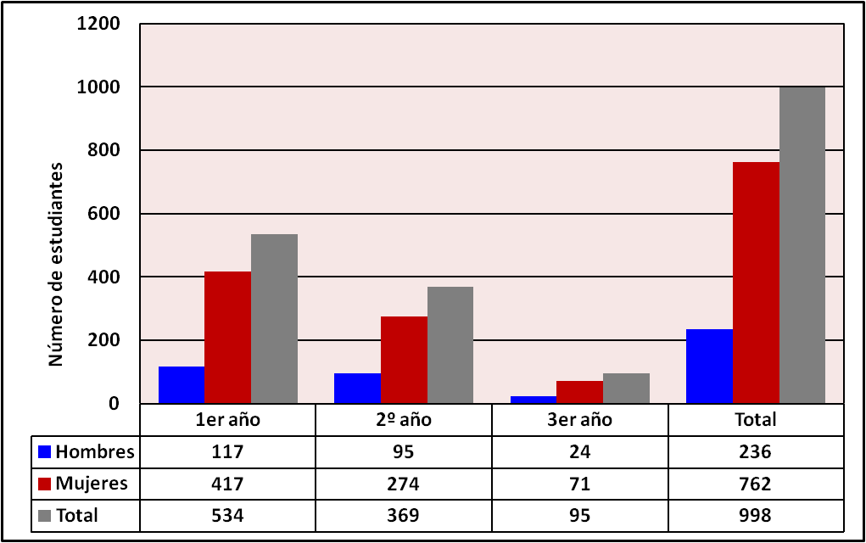

Cuadro 9
Relación entre el número de alumnos y alumnas en los centros de enseñanza

Enseñanza primaria* (excluidas las guarderías) Enseñanza secundaria

Año | Alumnos | Alumnas | Alumnos/Alumnas | Alumnos | Alumnas | Alumnos/  Alumnas
2014 | 4 443 | 4 369 | 1,02:1 | 3 422 | 3 436 | 1:1
2015 | 4 521 | 4 453 | 1,02:1 | 3 478 | 3 474 | 1:1
2016 | 4 538 | 4 469 | 1,02:1 | 3 426 | 3 568 | 0,96:1

Fuente: Sistema de Información sobre la Gestión Educacional, Ministerio de Educación y Desarrollo de los Recursos Humanos, 2017.

Acceso a la formación profesional (centros profesionales)

- La educación universitaria superior en Seychelles comprende la formación académica y de capacitación o profesional superior. Aunque hay más alumnas en los centros de enseñanza postsecundaria, la mayoría sigue matriculada en escuelas como la Academia de Turismo de Seychelles, el Instituto Nacional de Salud y Estudios Sociales, la Academia de Estudios Empresariales y el Instituto de Formación del Profesorado.

Instituto de Tecnología de Seychelles

- Ahora bien, se han observado cambios positivos en las matriculaciones en el Instituto de Tecnología de Seychelles, en el que se matriculaban varones fundamentalmente. El porcentaje de alumnas aumentó en un 39% entre 2014 y 2016. No obstante, si se comparan las cifras de matriculación entre hombres y mujeres, las diferencias siguen siendo considerables: el porcentaje de mujeres respecto de hombres pasó del 10% en 2014 al 15% en 2016.
- Las muchachas que optan por cursos de construcción y edificación o ingeniería tienen menos oportunidades de empleo. Según el director del Instituto, en general las empresas de construcción e ingeniería se han mostrado renuentes a contratar a mujeres, ya que deben facilitarles instalaciones adicionales en las obras en construcción, como lavabos para ellas, y se considera que la presencia de mujeres perturba a los trabajadores se sexo masculino. Una iniciativa del Instituto ha sido contratar a algunas de sus graduadas en los cursos de construcción, telecomunicaciones, pintura y fontanería para que trabajen como profesoras en el propio centro. Algunas de las alumnas ya han obtenido sus titulaciones correspondientes y se consideran modelos positivos para el centro.

Academia Marítima de Seychelles

- El porcentaje de mujeres matriculadas en estudios marítimos ha disminuido del 39% en 2014 al 25% en 2016 con relación a los hombres, al tiempo que las matriculaciones siguen siendo las mismas en el caso de estos. Según los datos registrados, el aumento de las matriculaciones de muchachas entre 2009 y 2016 fue el resultado de una revisión del contenido de los cursos, que daba más oportunidades a las jóvenes para que desarrollaran carreras profesionales como guardas de parques marinos, biólogas marinas o buzos. Había más mujeres en los cursos avanzados de navegación y pesca, y las mujeres también accedían a más puestos de trabajo en embarcaciones de recreo y yates. En 2009 las mujeres obtuvieron los premios a los mejores expedientes en el curso de navegación y náutica y el curso de pesca.

Instituto de Agricultura y Horticultura de Seychelles

- Entre 2014 y 2016 se registró una disminución en las matriculaciones de ambos sexos en el Instituto de Agricultura y Horticultura de Seychelles, denominado anteriormente Centro de Formación en Agricultura y Horticultura. Aunque se ha producido un aumento de la tasa de matriculación de muchachas en los estudios de agricultura en los últimos años, no se tiene registro del número de alumnas que encuentran empleo o permanecen sobre el terreno. La falta de datos desglosados por sexo en el sector agrícola dificulta la tarea de medir la contribución de las mujeres.

Acceso a la orientación y el asesoramiento profesionales

- En las escuelas secundarias de Seychelles se han realizado esfuerzos considerables para mejorar los programas de orientación profesional. Desde 2015 la Dependencia de Orientación Profesional se ha transferido al Servicios de Apoyo Estudiantil adscrito a la División de Escuelas, con su propio director. La Sección de Carreras Profesionales del Ministerio de Educación y Desarrollo de los Recursos Humanos trabaja en colaboración con el Centro de Evaluación de los Planes de Estudios y de Apoyo a los Docentes para diseñar, poner en marcha y supervisar programas de asesoramiento y orientación profesionales en las escuelas. La dependencia también proporciona apoyo pedagógico y de dirección a las escuelas y les presta asistencia en su labor encaminada a proporcionar un servicio eficaz de orientación profesional a los estudiantes.
- La orientación profesional es uno de los cuatro elementos del Programa de Educación Personal y Social, puesto en marcha en las escuelas en 1998. Se proporciona distinta información sobre estudios y aptitudes para la vida cotidiana a alumnos de todos los grupos de edad. Desde 1999 se ha introducido una sesión específica de 40 minutos sobre orientación profesional en los grados 4º y 5º de secundaria. En el marco del Programa de Educación Personal y Social, incluido en el Plan de Estudios Nacional de Seychelles, el Programa de Asesoramiento y Orientación Profesionales se describe como un proceso de desarrollo que debe ayudar a las personas a desempeñar un papel activo en el desarrollo de su propio potencial, sobre la base de sus intereses, aptitudes y capacidades, teniendo en cuenta al mismo tiempo las oportunidades disponibles y las necesidades y prioridades en materia de recursos humanos. Tiene una función central en la preparación de los jóvenes para la vida adulta. Todo programa efectivo de asesoramiento y orientación profesionales debe estar basado en la autoevaluación, la ampliación de horizontes, la adopción de decisiones y la gestión de las transiciones.
- Los maestros formados en el Programa de Asesoramiento y Orientación Profesionales imparten clases regularmente, además de mantener entrevistas con alumnos y padres. La sección trabaja en estrecha colaboración con las escuelas para asegurarse de que los alumnos dispongan de un programa eficaz y tengan acceso a información pertinente sobre carreras profesionales. La sección también coordina la mayor parte de las actividades relacionadas con la transición de alumnos de enseñanza secundaria a los centros de enseñanza postsecundaria, denominados actualmente centros profesionales. Entre dichas actividades figuran charlas informativas a cargo de representantes de los centros profesionales dirigidas a los alumnos de secundaria; días de puertas abiertas en centros profesionales y de enseñanza secundaria; entrevistas orientativas sobre estudios; prácticas laborales y becas de formación laboral para algunos estudiantes; asesoramiento a las escuelas sobre sus programas de orientación profesional y sesiones de orientación para alumnos, padres y jóvenes que han terminado la etapa escolar, cuando así lo solicitan.
- Durante los últimos 15 años, las semanas de orientación profesional organizadas de forma conjunta con el Consejo Nacional para el Desarrollo de los Recursos Humanos, denominado anteriormente Agencia Nacional de Desarrollo de los Recursos Humanos, han sido una de las principales actividades de la sección, con el objetivo de ayudar a los estudiantes a tomar decisiones fundamentadas en torno a la elección de sus estudios y fortalecer los vínculos entre las instituciones de enseñanza y las organizaciones laborales y de otra índole (tanto en el sector público como en el privado). Se han celebrado bajo diferentes lemas, como, por ejemplo, “Valorar todos los trabajos: cómo atender las necesidades de mano de obra del país”. Durante las semanas anuales de orientación profesional se ofrece información sobre oportunidades de empleo de manera imparcial.

Acceso a los mismos planes de estudio, exámenes y profesores y a materiales e instalaciones escolares de igual calidad

- Todas las escuelas de Seychelles (públicas y privadas) son mixtas, desde las guarderías hasta los centros de enseñanza postsecundaria, denominados actualmente centros profesionales, o superior. La práctica de dividir a los alumnos en grupos según sus capacidades dio lugar a que, en algunas clases de alto nivel de secundaria, predominaran claramente las jóvenes. Dicha práctica se suprimió en 2006, y actualmente se alienta la composición de clases equilibradas en cuanto al género en todas las escuelas. Los principios de igualdad y equidad son un pilar fundamental que orienta la declaración de política nacional en materia de educación.
- En julio de 2013 se puso en marcha el nuevo Marco Nacional para los Planes de Estudios, así como el primer Marco Nacional para la Evaluación. El nuevo Marco Nacional para los Planes de Estudios (el marco de 2001 revisado) prevé nueve esferas de aprendizaje y nueve competencias básicas. Desde 2015 se ha introducido el ámbito de competencia personal en la primera etapa (primera infancia) desde el 1er año de guardería al 2º grado de primaria con seis esferas de aprendizaje.
- En lo que respecta a la revisión de los planes de estudios, el Centro de Evaluación de los Planes de Estudios y de Apoyo a los Docentes ha adoptado un enfoque integrado y temático en la elaboración de materiales didácticos para la primera etapa. Se ha producido un cambio importante desde que en 2015 el Centro se embarcara en un proceso gradual para pasar de planes de estudios basados en contenidos a planes basados en competencias en la segunda etapa (3er y 4º grados), en colaboración con los docentes y con el apoyo de la Organización de las Naciones Unidas para la Educación, la Ciencia y la Cultura (UNESCO) y sus asociados.
- Cada escuela es responsable de elaborar materiales para el plan de estudios teniendo en cuenta las necesidades de sus alumnos. Se alienta a las escuelas a que se aseguren de que los materiales que elaboran reflejen los intereses, las experiencias y los estilos de aprendizaje de niñas y niños y se adecuen a su edad.
- En dos unidades del programa de formación de docentes del Instituto de Formación del Profesorado se abordan cuestiones de género, a saber, en “Educación en materia de derechos humanos” y “Educación en materia de género y salud reproductiva para adolescentes”. Sin embargo, no se ha logrado incorporar una perspectiva de género en todos los programas de formación de docentes.
- Las niñas obtienen mejores resultados que los niños tanto en primaria como en secundaria. Los resultados de la convocatoria nacional de exámenes de final de ciclo de primaria (sexto grado) de 2016 revelaron la tendencia de que las niñas obtienen mejores resultados que los niños en las seis asignaturas, con una diferencia media en las notas obtenidas de entre el 8% en Matemáticas y el 13% y el 14% en Inglés y Francés, respectivamente. Además, las niñas obtienen mejores resultados en todas las asignaturas, incluidas Matemáticas y Ciencias. Otros estudios anteriores llevados a cabo por el Consorcio para la Supervisión de la Calidad de la Educación en África Meridional y Oriental mostraron que, si bien las niñas obtenían puntuaciones bastante mejores en pruebas de lectura realizadas en varios países además de Seychelles (por ejemplo, Botswana, Sudáfrica y Mauricio), este era el único país en que las niñas eran bastante mejores en Matemáticas. Los resultados del último Consorcio todavía no se han analizado para determinar si ha habido más cambios positivos en los patrones.
- Ese patrón se repite en la enseñanza secundaria. En 2016 las alumnas presentaron tasas más elevadas de participación que los varones en los exámenes para la obtención del Cambridge International General Certificate of Secondary Education (IGCSE), en todas las asignaturas excepto en Física, tal como muestra el cuadro 10. También obtuvieron notas algo mejores (aprobados de calificación A C) en 6 asignaturas en comparación con los niños, cuyos resultados fueron mejores en 4 de ellas.

Cuadro 10
Resultados obtenidos en los exámenes de 2016 para la obtención del IGCSE, por asignatura y género

Asignatura | Presen-tados | IGCSE 2016
Asignatura | Presen-tados | Calificación A C |  |  | Calificación D a G |  |  | Tasa de participación
Asignatura | Presen-tados | Mujeres | Hombres | Media (ambos) | Mujeres | Hombres | Media (ambos) | Mujeres | Hombres | Media (ambos)
Arte y Diseño | 89 | 20 | 24 | 21 | 80 | 76 | 79 | 10 | 5 | 7
Biología | 201 | 43 | 45 | 43 | 55 | 55 | 55 | 25 | 8 | 17
Química | 128 | 42 | 30 | 38 | 58 | 70 | 63 | 13 | 9 | 11
Ciencias Combinadas | 40 | 9 | 0 | 5 | 91 | 94 | 93 | 4 | 3 | 3
Inglés | 694 | 44 | 43 | 43 | 53 | 53 | 53 | 71 | 44 | 58
Geografía | 246 | 33 | 27 | 30 | 64 | 70 | 67 | 24 | 17 | 21
Historia | 64 | 29 | 15 | 27 | 71 | 85 | 73 | 8 | 2 | 5
Tecnología de la Información y las Comunicaciones | 169 | 34 | 46 | 39 | 59 | 42 | 52 | 16 | 12 | 14
Matemáticas | 345 | 31 | 37 | 33 | 67 | 61 | 65 | 36 | 22 | 29
Física | 133 | 42 | 39 | 41 | 58 | 61 | 59 | 10 | 12 | 11

Fuente: Sistema de Información sobre la Gestión Educacional, Ministerio de Educación y Desarrollo de los Recursos Humanos, 2017.

Perfil y formación del personal docente

- El cuadro que figura a continuación muestra el número de profesores que prestaban servicio en las escuelas públicas en 2016, por sexo y nacionalidad. La composición y el perfil del personal docente ha cambiado muy poco con los años, ya que las tasas de escolarización se han mantenido bastante estables. El 100% del personal de las guarderías son mujeres. Entre 2010 y 2016 el porcentaje de maestras fluctuó entre el 84% y el 88% en primaria, y entre el 57% y el 61% en secundaria. En los centros de enseñanza postsecundaria, oficialmente centros profesionales desde 2015, el porcentaje de mujeres se situó entre el 35% y el 48% en el mismo período. Los esfuerzos encaminados a lograr que haya más hombres trabajando con niños de corta edad apenas han dado frutos.

Cuadro 11
Número de docentes en 2016, por género y nacionalidad, en escuelas públicas

Nivel | Locales |  |  | Expatriados |  |  | Total ambos sexos
Nivel | Mujeres | Hombres | Total | Mujeres | Hombres | Total | Mujeres | Hombres | Total
Guarderías | 158 | 0 | 158 | 0 | 0 | 0 | 158 | 0 | 158
Enseñanza primaria | 483 | 66 | 549 | 1 | 0 | 1 | 484 | 66 | 550
Educación especial | 20 | 2 | 22 | 0 | 0 | 0 | 20 | 2 | 22
Enseñanza secundaria (grados 1º a 5º) | 230 | 124 | 354 | 80 | 71 | 151 | 310 | 195 | 505
Enseñanza secundaria superior (estudios de nivel A) | 11 | 4 | 15 | 6 | 9 | 15 | 17 | 13 | 30
Centros profesionales | 67 | 56 | 123 | 10 | 29 | 39 | 77 | 85 | 162
Total | 969 | 252 | 1 221 | 97 | 109 | 206 | 1 066 | 361 | 1 427

Fuente: Sistema de Información sobre la Gestión Educacional, Ministerio de Educación y Desarrollo de los Recursos Humanos, 2017.

- La tasa de alumnos por docente también se ha mantenido bastante constante en los últimos cuatro años, en cada uno de los niveles, como muestra el cuadro que figura a continuación.

Cuadro 12
Tasa de alumnos por docente de 2013 a 2016

Nivel | 2013 | 2014 | 2015 | 2016
Guarderías | 18,1 | 19,1 | 19,1 | 18,1
Enseñanza primaria | 18,1 | 14,1 | 14,1 | 15,1
Enseñanza secundaria | 13,1 | 13,1 | 13,1 | 13,1
Enseñanza secundaria superior (estudios de nivel A) |  |  | 11,1 | 9,1
Centros profesionales | 12,1 | 13,1 | 12,1 | 10,1
Educación especial | 3,1 | 3,1 | 4,1 | 3,1

Fuente: Sistema de Información sobre la Gestión Educacional, Ministerio de Educación y Desarrollo de los Recursos Humanos, 2017.

- Aunque la profesión de docente está claramente dominada por las mujeres, sobre todo en los niveles inferiores, persisten estereotipos derivados de la especialización en determinadas asignaturas en el nivel de secundaria. En 2016, si bien el 87% de los docentes de Inglés, el 94% de los de Francés, el 88% de los de Religión y el 97% de los maestros del Programa de Educación Personal y Social son mujeres, estas solo representan el 42% en Matemáticas, el 48% en Ciencia, el 22% en Educación Física, el 30% en Arte y el 45% en Tecnologías de la Información.
- En el cuadro que figura a continuación se recoge el número de docentes por calificación y nivel. Aproximadamente el 90% de los docentes ha obtenido un título de magisterio y el 28% ha completado estudios de grado o superiores. La mayor parte de los maestros no calificados trabaja en guarderías y escuelas de enseñanza primaria. Pese a las importantes sumas invertidas, hay una grave escasez de maestros, en la enseñanza secundaria en particular. El 30% de los docentes en ese nivel son expatriados. El Gobierno ha revisado recientemente las condiciones de servicio de los docentes a fin de hacerlas más atractivas y retener al profesorado.

Cuadro 13
Titulaciones del personal docente en 2016, por género y nivel, en instituciones de enseñanza públicas

Titulación | Guarderías |  | Enseñanza primaria |  | Educación especial |  | Enseñanza secundaria |  | Enseñanza secundaria superior |  | Centros profesionales
Titulación | Hombres | Mujeres | Hombres | Mujeres | Hombres | Mujeres | Hombres | Mujeres | Hombres | Mujeres | Hombres | Mujeres
Máster | 0 | 0 | 0 | 2 | 0 | 0 | 12 | 25 | 3 | 1 | 11 | 15
Grado universitario | 0 | 3 | 6 | 20 | 0 | 1 | 105 | 140 | 10 | 16 | 26 | 30
Diploma | 0 | 63 | 24 | 301 | 0 | 8 | 51 | 128 | 0 | 0 | 27 | 20
Certificación | 0 | 78 | 27 | 112 | 2 | 11 | 25 | 13 | 0 | 0 | 21 | 11
Sin certificación | 0 | 14 | 9 | 48 | 0 | 0 | 2 | 4 | 0 | 0 | 0 | 1
Total | 0 | 158 | 66 | 484 | 2 | 20 | 195 | 310 | 13 | 17 | 85 | 77

Fuente: Sistema de Información sobre la Gestión Educacional, Ministerio de Educación y Desarrollo de los Recursos Humanos, 2017.

La mujer en los puestos de dirección de las escuelas

- Esta es una de las esferas de gestión donde predominan las mujeres. En 2016 las mujeres representaban el 88% de los jefes de estudios en las escuelas de enseñanza primaria y el 80% en las de secundaria. En ese mismo año las mujeres que ocupaban puestos directivos en la escuela pública representaban el 98% en el nivel de primaria y el 64% en el de secundaria. El 72% de los jefes de estudios poseían el grado de maestría en gestión educativa.

Eliminación de los estereotipos de género en los libros de texto

- La igualdad de género no solo significa que niños y niñas deben tener el mismo acceso a la escolarización, sino que conlleva unos procesos educativos que deben promover la autonomía personal y orientarse al cambio de expectativas estereotípicas de niños y niñas, así como a la transformación de las relaciones entre los sexos y de su situación desigual en el seno de la sociedad. El Ministerio de Educación y Desarrollo de los Recursos Humanos es plenamente consciente del papel fundamental que desempeña la educación para la configuración de la realidad y la formación de los conceptos de igualdad y equidad de género, la identidad de género y las relaciones entre ambos sexos. Desde 1994 ha adoptado una serie de medidas orientadas a mejorar la situación. Los materiales elaborados a nivel local se examinan para determinar cómo se da respuesta a las cuestiones de género, y se ha formado a los docentes para que luchen contra los estereotipos allí donde existan.

Igualdad de oportunidades para la obtención de becas y ayudas a los estudios

- En la actualidad, el Organismo Nacional de Desarrollo de los Recursos Humanos, anterior Consejo Nacional para el Desarrollo de los Recursos Humanos, se encarga de tramitar las becas y las ayudas económicas para los estudios. Los criterios de concesión de becas estatales se basan en un sistema de puntos que tiene en cuenta el rendimiento académico, el comportamiento y la participación activa y, en el caso de los estudiantes en prácticas, la recomendación del empleador. No se establecen distinciones de género para la concesión de becas. Los datos suministrados por el Organismo Nacional de Desarrollo de los Recursos Humanos revelaron que en 2016 se matricularon 159 alumnos para estudiar en el extranjero, y las alumnas representaron el 67% del total. En ese mismo año, según sus registros, se graduaron 91 alumnos con una beca de formación en el extranjero, y las mujeres representaron el 50% y el 44% en los estudios de grado y máster, respectivamente. En conjunto las mujeres representaron el 48% de los graduados.
- Sin embargo, cuando se examina la lista de estudiantes becados que se gradúan, se observan ciertos estereotipos en la elección de los estudios. En esferas tales como los idiomas (inglés y francés), la geografía, la gestión de los recursos humanos, las ciencias sociales, el trabajo social y la dirección de servicios y centros de enseñanza dominan las mujeres: estas representaban el 71% y el 72% en 2015 y 2016, respectivamente. La gran mayoría de los graduados en ingeniería civil y mecánica, telecomunicaciones, construcción y edificación, ingeniería aeronáutica, informática, estudios de aviación y pilotaje y pesca son hombres: ellos representaban el 70% y el 86% en 2015 y 2016, respectivamente. Con los años, las cifras se han equilibrado en derecho, medicina y administración de empresas.

Igualdad de acceso a programas de educación permanente

- El Instituto de Educación a Distancia y Aprendizaje Abierto de Seychelles, creado en 1983 como organismo dependiente del Ministerio de Educación, denominado entonces Escuela de Educación Permanente y posteriormente Centro de Enseñanza para Adultos y Educación a Distancia, ofrece programas de educación permanente y alfabetización funcional y de adultos. Los principales objetivos de la Escuela de Educación Permanente eran mejorar las competencias académicas y profesionales de los adultos y ofrecer cursos de reciclaje profesional para cambiar de ocupación, así como impartir cursos de idiomas en el nivel de comunicación básica y cursos de formación en el extranjero. En 1999 el centro pasó a denominarse Centro de Enseñanza para Adultos y Educación a Distancia, y en 2015, en el marco del estatuto de centros profesionales, Instituto de Educación a Distancia y Aprendizaje Abierto. Sus principales objetivos, con arreglo a su mandato ampliado, son los siguientes:
• Proporcionar y promover una educación permanente asequible, accesible y de calidad a adultos y jóvenes no escolarizados, a fin de que puedan contribuir más plenamente a su desarrollo personal y al del país en general;
• Adoptar medidas que permitan a todos los adultos y jóvenes no escolarizados adquirir un nivel de alfabetización funcional que mejore su calidad de vida;
• Proporcionar oportunidades de aprendizaje que ayuden al desarrollo de las capacidades de todas las personas, para que participen en el proceso de cambio de manera más eficaz;
• Contribuir al desarrollo de una cultura de aprendizaje permanente entre todos los ciudadanos;
• Proporcionar oportunidades educativas y de formación para ampliar conocimientos, mejorar y desarrollar aptitudes y fomentar intereses profesionales;
• Velar por que se lleven a cabo programas de formación permanente y de adultos, así como programas de alfabetización funcional;
• Facilitar experiencias de aprendizaje y programas educativos variados y creativos, de acuerdo con las necesidades de aprendizaje de los adultos;
• Prestar asistencia a ministerios y organizaciones para la oferta y ejecución de programas de formación de personal en el lugar de trabajo.
- El Instituto de Educación a Distancia y Aprendizaje Abierto está organizado en torno a tres esferas programáticas principales: programas de alfabetización, educación a distancia y cursos de corta duración y en el lugar de trabajo, todas ellas con una amplia participación de la mujer, tal como se indica en el cuadro 14.

Cuadro 14
Matriculaciones en las tres esferas programáticas principales

Esferas programáticas | 2015 |  | 2016
Esferas programáticas | Porcentaje  de hombres | Porcentaje  de mujeres | Porcentaje  de hombres | Porcentaje  de mujeres
Alfabetización | 26 | 74 | 20 | 80
Educación a distancia | 44 | 56 | - | 100
Cursos de corta duración y en el lugar de trabajo | 18 | 82 | 25 | 75

Fuente: Sistema de Información sobre la Gestión Educacional, Ministerio de Educación y Desarrollo de los Recursos Humanos, 2017.

Programas de alfabetización

- Los programas de alfabetización se ofrecen de forma gratuita a todos los ciudadanos en todos los distritos del país, así como en algunas asociaciones de trabajadores y en las prisiones. Se imparten cursos de inglés, francés, criollo y matemáticas en tres niveles. Los datos de que dispone el Instituto de Educación a Distancia y Aprendizaje Abierto (véase el cuadro 15) muestran una amplia mayoría de participantes de sexo femenino desde 2001, cuando se empezaron a desglosar las estadísticas por sexo. La gran mayoría de los alfabetizadores son también mujeres: estas representaban el 100% del personal docente tanto en 2015 como en 2016.

Cuadro 15
Número de asistentes a las clases de alfabetización en 2015 y 2016

Año | Hombres | Mujeres | Total
2015 | 44 | 5 | 49
2016 | 41 | 5 | 46

Fuente: Instituto de Educación a Distancia y Aprendizaje Abierto de Seychelles, 2017.

- La introducción de clases de alfabetización ha repercutido en la tasa de alfabetización del país, que aumentó del 84,2% en 1987 al 95,3% en 2015 (véase la figura 2).

Figura 2
Tasa de alfabetización, total de adultos de 15 años o más (porcentaje)

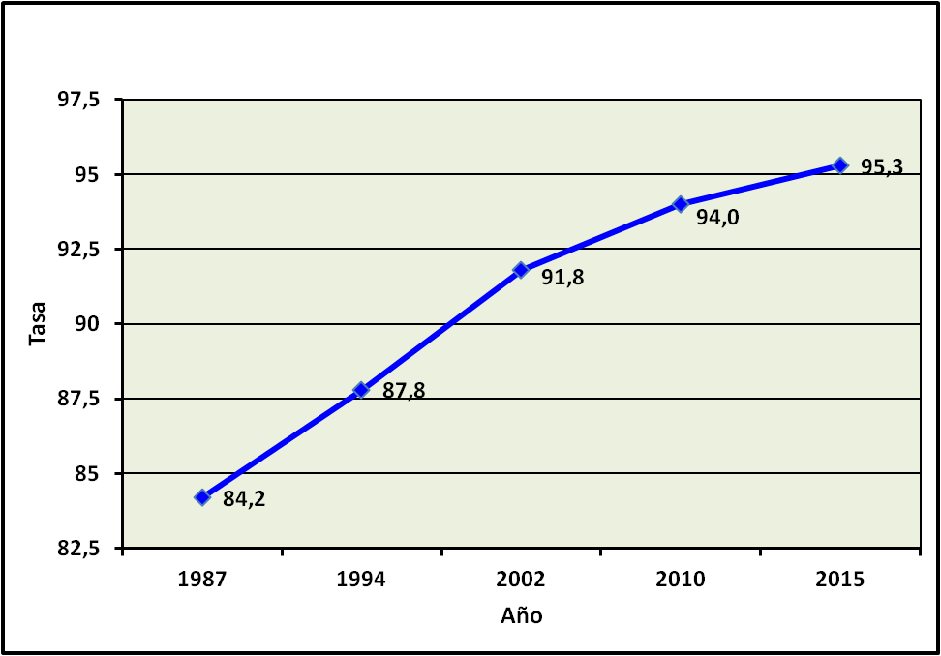

Fuente: Banco Mundial, 2017.

- Se considera que la mayor participación de las mujeres en los programas de alfabetización ha aumentado sus tasas de alfabetización Desde una perspectiva global, las tasas de alfabetización de hombres y mujeres son casi idénticas (94,8% y 95,8%, respectivamente). La tasa de alfabetización de las mujeres de edad (mayores de 65 años) aumentó del 52,6% en 1987 al 75,6% en 2015, lo que se traduce en un crecimiento medio anual del 9,56% (véase la figura 3).

Figura 3
Tasa de alfabetización, total de adultos de 65 años o más (porcentaje)

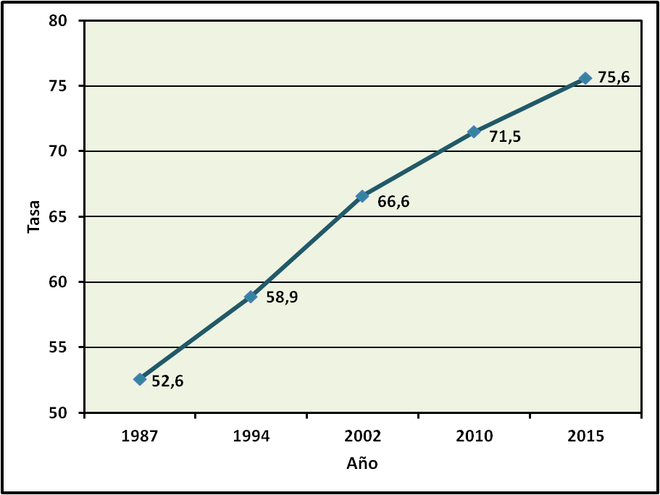

Fuente: Banco Mundial, 2017.

Educación a distancia y formación en el lugar de trabajo

- En esta esfera, las actividades benefician a personas que desean matricularse en cursos de nivel universitario impartidos en universidades internacionales. Los cursos se realizan a distancia, y el Instituto de Educación a Distancia y Aprendizaje Abierto desempeña la función de organismo de apoyo para los estudiantes. Además, el Instituto está diseñando cursos de corta duración con el objetivo de atender las necesidades de aprendizaje de los adultos. También ofrece un amplio abanico de cursos de corta duración en forma de programas de capacitación para personas u organizaciones impartidos en el lugar de trabajo. Las mujeres representan el 65% de las matriculaciones en los cursos de educación a distancia y más del 90% en los cursos de corta duración.

Reducción de las tasas de abandono escolar de alumnas

- En la década de 1990 la muy reducida tasa de abandono escolar de las alumnas no fue objeto de preocupación.
- La figura 4 muestra el movimiento de los estudiantes de las diez escuelas secundarias públicas durante 2016. Ese año el 59% de los 68 estudiantes que abandonaron los estudios fueron hombres, mientras que las mujeres representaron el 41%. Se matricularon 22 estudiantes en el 4º grado y 46 en el 5º. Las cifras de abandono escolar de 2016 para ambos géneros guardan coherencia con las de 2015, cuando se informó de 29 mujeres y 44 hombres.

Figura 4
Erosión del número de estudiantes en las escuelas secundarias públicas, por género (2016)

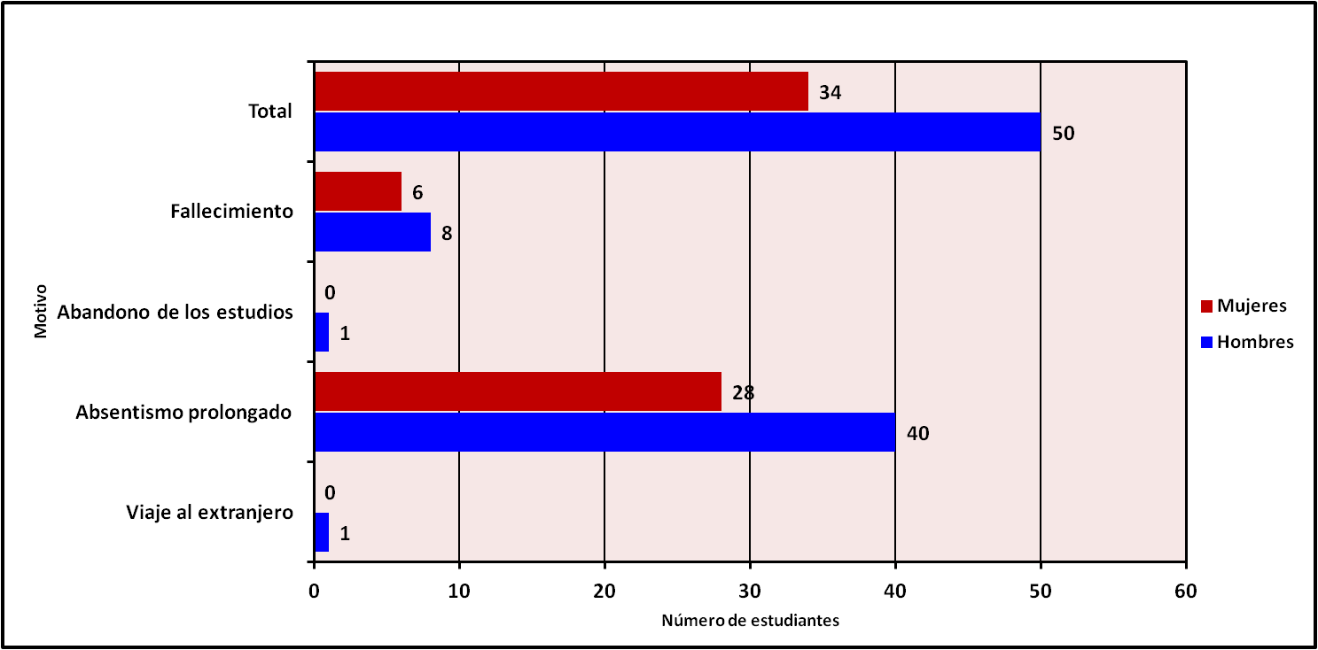

- Sin embargo, otros estudios muestran que las tasas de abandono escolar son superiores en la realidad, debido a la falta de rigor en la recogida de datos en las escuelas y al hecho de que algunas prefieren silenciar la salida de los estudiantes más difíciles. En el Informe Nolan se afirmaba que “un 21% de la población escolar abandona los estudios antes de finalizar el quinto grado de secundaria debido a la insuficiente oferta de programas de estudios técnicos y de formación profesional y a la importancia atribuida a las asignaturas de carácter más académico, lo que desalienta a los alumnos menos orientados al estudio”.
- Hay varios programas orientados ayudar a los alumnos que abandonan los estudios. La primera etapa de la enseñanza y formación técnica y profesional se ofreció por primera vez a los estudiantes de cuarto grado en 2011 como itinerario formativo alternativo para aquellos que se encuentran en el extremo inferior de la escala de rendimiento.
- Los cuadros 16 y 17 que figuran a continuación recogen el número de estudiantes que se matricularon y el número de estudiantes que completaron con éxito los programas en 2016 en los grados 4º y 5º, respectivamente. De los 116 alumnos matriculados en el 4º grado (un 95% hombres y un 5% mujeres), 103 completaron con éxito el programa (índice de finalización del 88%). En el 5º grado, el índice de finalización se situó en el 92%, cifra muy superior a la del 4º grado.

Cuadro 16
Número de estudiantes matriculados en programas de enseñanza y formación técnica y profesional en el cuarto grado en 2016, por centro y género

Centro | Número de estudiantes matriculados |  |  | Número de estudiantes que completaron el programa |  |  | Número de estudiantes que abandonaron
Centro | Hombres | Mujeres | Total | Hombres | Mujeres | Total | Hombres | Mujeres | Total
Anse Boileau | 8 | 0 | 8 | 8 | 0 | 8 | 0 | 0 | 0
Anse Royale | 11 | 4 | 15 | 11 | 3 | 14 | 0 | 1 | 1
Belonie | 13 | 2 | 15 | 12 | 2 | 14 | 1 | 0 | 1
Beau Vallon | 13 | 1 | 14 | 11 | 1 | 12 | 2 | 0 | 2
English River | 7 | 1 | 8 | 7 | 1 | 8 | 0 | 0 | 0
La Digue | 0 | 0 | 0 | 0 | 0 | 0 | 0 | 0 | 0
Mont Fleuri | 8 | 2 | 10 | 8 | 2 | 10 | 0 | 0 | 0
Pointe Larue | 11 | 0 | 11 | 10 | 8 | 2 | 10 | 0 | 0
Plaisance | 16 | 3 | 19 | 11 | 3 | 14 | 5 | 0 | 5
Praslin | 14 | 2 | 16 | 12 | 1 | 13 | 2 | 1 | 3
Total | 101 | 15 | 116 | 90 | 13 | 103 | 11 | 2 | 13

Fuente: Base de datos del Sistema de Información sobre la Gestión Educacional, diciembre de 2016.

Cuadro 17
Número de estudiantes matriculados en programas de enseñanza y formación técnica y profesional en el quinto grado en 2016, por centro y género

Centro | Número de estudiantes matriculados |  |  | Número de estudiantes que completaron el programa |  |  | Número de estudiantes que abandonaron
Centro | Hombres | Mujeres | Total | Hombres | Mujeres | Total | Hombres | Mujeres | Total
Anse Boileau | 10 | 3 | 13 | 9 | 3 | 12 | 1 | 0 | 1
Anse Royale | 15 | 4 | 19 | 14 | 3 | 17 | 1 | 1 | 2
Belonie | 13 | 2 | 15 | 11 | 2 | 13 | 2 | 0 | 2
Beau Vallon | 12 | 2 | 14 | 12 | 2 | 14 | 0 | 0 | 0
English River | 13 | 4 | 17 | 13 | 4 | 17 | 0 | 0 | 0
La Digue | 0 | 0 | 0 | 0 | 0 | 0 | 0 | 0 | 0
Mont Fleuri | 13 | 3 | 16 | 13 | 3 | 16 | 0 | 0 | 0
Pointe Larue | 7 | 4 | 11 | 6 | 2 | 8 | 1 | 2 | 3
Plaisance | 11 | 6 | 17 | 8 | 6 | 14 | 3 | 0 | 3
Praslin | 10 | 0 | 10 | 10 | 0 | 10 | 0 | 0 | 0
Total | 104 | 28 | 132 | 96 | 25 | 121 | 8 | 3 | 11

Fuente: Base de datos del Sistema de Información sobre la Gestión Educacional, diciembre de 2016.

Oportunidades para participar activamente en el deporte y la educación física

- La Educación Física es uno de los ocho componentes esenciales de aprendizaje previstos en el Plan de Estudios Nacional, junto con los Idiomas, las Matemáticas, las Ciencias, el Arte, los Estudios Técnicos, los Estudios Sociales y la Educación Personal y Social, considerados fundamentales en todo plan de estudios amplio y equilibrado. Por consiguiente, la Educación Física es una asignatura obligatoria y se ofrece a todos los alumnos 80 minutos cada semana desde el primer grado de primaria hasta el final de la enseñanza obligatoria. Gracias a las clases de Educación Física, los alumnos tienen la oportunidad de participar en diversos deportes individuales (atletismo, natación, gimnasia) y de equipo (baloncesto, fútbol, netball, balonmano, voleibol) que mejoran su salud y forma física y les permiten desarrollar habilidades motoras y aprender la importancia de la competición y el trabajo en equipo. En el Marco Nacional para los Planes de Estudios (2001) se subraya que todas las actividades deben ser inclusivas en lo que respecta al género. No hay normas en cuanto a la indumentaria ni barreras culturales a la participación de las niñas en la Educación Física.
- El campeonato interescolar nacional de atletismo, que se celebraba anualmente con motivo del Día de la Independencia, actual Día de la Constitución, es una actividad importante en el calendario escolar. Niños y niñas gozan de las mismas oportunidades para competir y obtener medallas en más de 80 pruebas atléticas.
- Las clases de Educación Física corren a cargo de profesores debidamente capacitados, que imparten la asignatura en todos los niveles de escolarización. En 2016 el número de profesores y profesoras de Educación Física era casi idéntico (29 mujeres y 31 hombres), y en 2017 el total fue de 73 profesores (33 mujeres y 40 hombres).

Acceso a información didáctica específicamente destinada a asegurar la salud y el bienestar de las familias

- Los estudiantes reciben información relativa al componente sobre educación para la salud y la vida familiar, incluido en el Programa de Educación Personal y Social del Plan de Estudios Nacional. El programa se inicia en el 1er grado de primaria y finaliza en el 5º de secundaria. En el caso de los estudiantes de las instituciones de enseñanza superior, las sesiones informativas se celebran con menor regularidad y dependen de la asistencia prestada por una variedad de organizaciones, como el Centro de Salud para la Juventud, el Consejo Nacional de la Juventud de Seychelles, el Consejo de Lucha contra las Drogas y el Alcohol, entre otros.

Programa no oficial de estudios

- Fuera del marco del programa oficial de estudios, se cuenta con asesores escolares debidamente capacitados que proporcionan orientación personalizada sobre una amplia gama de cuestiones sociales y relativas a la salud (por ejemplo a alumnos que solicitan ayuda o cuya conducta sexual comporta riesgos o refleja desadaptación convivencial). Los alumnos que necesitan ayuda de especialistas se remiten a los asesores del Centro de Salud para la Juventud o a los enfermeros que trabajan en el ámbito de la salud escolar. Los asesores escolares y los enfermeros también organizan sesiones especiales para grupos de alumnos con problemas similares, maestros y padres, centradas en las necesidades señaladas por cada escuela. Desde 2002 se ha impulsado de forma activa el concepto de “escuelas que promuevan la salud”. El programa en curso de educación y asesoramiento entre pares que se pone en marcha de forma conjunta con el Ministerio de Salud y que está centrado en promover la salud y los derechos sexuales y reproductivos presta un apoyo adicional. Cabe mencionar a otros asociados como el Centro de Salud para la Juventud y la Sociedad de la Cruz Roja de Seychelles.
- Entre los principales temas para la formación de educadores y asesores que forman y orientan a sus homólogos cabe destacar las relaciones interpersonales, el VIH y el sida, la comunicación, el uso indebido de sustancias adictivas, la pubertad, la resolución de problemas o las prácticas sexuales sin riesgo. Las escuelas también celebran fechas clave a escala internacional, como el Día Mundial de la Lucha contra el Sida, el Día Mundial sin Tabaco, el Día Internacional de la Lucha contra el Uso Indebido y el Tráfico Ilícito de Drogas, el Día Mundial contra el Cáncer de Mama, entre otras.

Artículo 11: Empleo

- La Orden de Servicio Público que establece directrices sobre las condiciones de empleo de los funcionarios públicos se actualizó en 2011. A continuación se recogen las modificaciones.
- La versión actualizada de la Orden reza como sigue:

No discriminación

Igualdad de género

“En la Administración Pública, todos los sectores de empleo estarán abiertos tanto a hombres como mujeres debidamente calificados. No habrá diferencias en cuanto al salario u otras condiciones de servicio entre los empleados de uno y otro sexo que cuenten con calificaciones y experiencia equivalentes”.

Protección social

- La versión actualizada de la Ley de Seguridad Social de 2010 señala lo siguiente:
“3. Toda persona que sea nacional de Seychelles y resida en el país podrá solicitar las prestaciones establecidas en la presente Ley”.
- La Ley del Organismo de Bienestar Social ha sido sustituida por la Ley del Organismo de Protección Social de 2011.
“17. 1) Todo ciudadano de Seychelles mayor de 18 años y residente en el país cuyos medios sean insuficientes para cubrir sus necesidades básicas de vivienda podrá solicitar las prestaciones de asistencia social previstas en el artículo 14”.
“2) Por ‘residente’ se entiende toda persona que haya residido en Seychelles durante 11 meses en total en un año determinado”.
- Las mujeres siguen siendo las principales beneficiarias de las prestaciones de asistencia social: representan más del 68% del total (véase el párrafo 128).
- La versión actualizada de la Orden de Servicio Público ya no reconoce las necesidades especiales de los trabajadores de la administración pública con hijos a cargo. En cambio, establece lo siguiente:

Licencia de enfermedad

“b) La licencia de enfermedad se concederá en los siguientes casos:
ii) Cuando un hijo de un empleado menor de 12 años esté enfermo y un profesional médico o funcionario autorizado por la autoridad competente en materia de salud recomiende que el empleado cuide del niño; o
iii) En circunstancias excepcionales, cuando una persona distinta de un hijo menor de 12 años que sea dependiente del empleado presente un certificado médico que justifique su enfermedad y un profesional médico certifique que dicha persona requiere del cuidado del empleado”.

Licencia de maternidad

- La versión actualizada de la Orden de Servicio Público establece lo siguiente:
“Licencia de maternidad
g) En la medida de lo posible y a discreción del Director General, ninguna empleada realizará horas extraordinarias ni prestará servicio en horario nocturno entre las 22.00 y las 5.00 horas durante el embarazo. Se prohibirán tanto el trabajo nocturno como las horas extraordinarias a partir del sexto mes de embarazo y hasta tres meses después del parto. Se prohibirá, igualmente, cualquier otra tarea perjudicial para la salud de la mujer o del niño;
h) Cuando, en cualquier momento del embarazo y hasta tres meses después del parto, una empleada presente un certificado médico que exponga la necesidad de un cambio en la naturaleza de su trabajo en interés de su salud o la de su hijo, tendrá derecho a que se le reasignen unas funciones adecuadas para su estado, sin que ello conlleve una reducción de su salario. Cuando no sea posible dicha reasignación, la empleada tendrá derecho a la licencia de enfermedad establecida en la Orden 102;
i) Una empleada embarazada deberá notificar a su empleador la fecha prevista para el parto con al menos tres meses de antelación”.
- Las tendencias y tasas de empleo de las mujeres han cambiado en los últimos años. El número de mujeres que se incorporan al mercado de trabajo ha aumentado. Sin embargo, las estadísticas nacionales disponibles relativas al trabajo datan del informe sobre el censo de 2002, que muestra una tasa creciente de participación femenina, pero una evolución muy limitada en las tendencias de empleo en comparación con el censo de 2010.
- El cuadro 18 muestra que las tasas globales de participación en la fuerza de trabajo aumentaron del 72,3% en 2002 al 74,0% en 2010 (censo de 2010). Mientras que las tasas de participación de los hombres aumentaron un 2% (del 77,2% en 1994 al 79,2% en 2010), las tasas correspondientes a las mujeres se incrementaron un 0,9% (del 67,4% al 68,3% durante el mismo período).

Cuadro 18
Tasas de participación en la fuerza de trabajo, por grupo de edad y sexo
(1994-2010)

Grupo de edad | Hombres |  |  | Mujeres |  |  | Total
Grupo de edad | 1994 | 2002 | 2010 | 1994 | 2002 | 2010 | 1994 | 2002 | 2010
15 a 20 años | 32,3 | 40,5 | 41,5 | 30,4 | 32 | 26,1 | 31,4 | 36,3 | 34,1
20 a 25 años | 88,9 | 89,8 | 91,8 | 82,6 | 84,5 | 86,6 | 85,8 | 87,2 | 89,5
25 a 30 años | 93,7 | 93,5 | 94,1 | 87,1 | 88,8 | 90,6 | 90,3 | 91,2 | 92,6
30 a 35 años | 93,8 | 94,6 | 94,5 | 85,4 | 89,7 | 90,3 | 89,6 | 92,2 | 92,6
35 a 40 años | 94 | 93,4 | 94,3 | 82,6 | 89,9 | 90,2 | 88,7 | 91,7 | 92,4
40 a 45 años | 92,2 | 92,6 | 94,2 | 78,8 | 87,4 | 90,8 | 86,2 | 90,1 | 92,6
45 a 50 años | 90,7 | 91 | 93 | 73,6 | 84,1 | 88 | 82,8 | 87,8 | 90,6
50 a 55 años | 86,1 | 86,3 | 88,9 | 64,6 | 78,2 | 81,7 | 75,2 | 82,6 | 85,5
55 a 60 años | 76 | 79,7 | 77,1 | 52,4 | 66,2 | 64,1 | 63,4 | 73 | 70,9
60 a 65 años | 52,6 | 51,5 | 46,1 | 30,3 | 40,3 | 31,8 | 40,7 | 45,3 | 39
Más de 65 años | 6,1 | 9,4 | 9,6 | 3,3 | 3 | 3 | 4,9 | 5,5 | 5,6
Total | 68,1 | 77,2 | 79,2 | 56,1 | 67,4 | 68,3 | 62,1 | 72,3 | 74

Fuente: Oficina Nacional de Estadística, Censo Nacional de Población y Vivienda, 2010.
- El cuadro 19 muestra las tendencias de empleo de hombres y mujeres según el informe sobre el censo de 2010. En el sector público predominan las mujeres, que representan el 18,4%, en comparación con los hombres, que representan el 8,1%. En cambio, en los sectores paraestatal y privado predominan los hombres.
- Se observa un aumento en el porcentaje de trabajadores y autónomos. El número de trabajadores aumentó del 55,5% en 2002 al 57,7% en 2010, y el número de autónomos pasó del 8,7% al 10,6% en el mismo período. Pese a que la representación global de los trabajadores ha aumentado, únicamente el sector privado contribuye a tal aumento, puesto que, de hecho, la proporción de trabajadores del sector público (en organismos gubernamentales y paraestatales) disminuyó en 2010 con respecto a 2002. Por otra parte, la proporción de personas que buscan trabajo y la población económicamente activa de más de 15 años ha disminuido. También pueden observarse diferencias importantes entre los sexos en la distribución. La representación de las mujeres entre el grupo de funcionarios gubernamentales es más de dos veces superior a la de los hombres. En cambio, entre los trabajadores del sector privado, la representación de los hombres es un 11% superior a la de las mujeres.

Cuadro 19
Población mayor de 15 años, por condición económica y sexo (2002 y 2010)

Condición económica | 2010 |  |  |  |  |  | 2002
Condición económica | Mujeres | (Porcentaje) | Hombres | (Porcentaje) | Total | (Porcentaje) | (Porcentaje)
Funcionarios gubernamentales | 6 259 | 18,4 | 2 959 | 8,1 | 9 218 | 13,1 | 19,9
Trabajadores del sector paraestatal | 2 484 | 7,3 | 2 965 | 8,1 | 5 449 | 7,7 | 9,8
Trabajadores del sector privado | 10 596 | 31,2 | 15 414 | 42,1 | 26 010 | 36,9 | 25,8
Trabajadores por cuenta propia con empleados a cargo | 207 | 0,6 | 493 | 1,3 | 700 | 1,0 | 0,7
Trabajadores por cuenta propia sin empleados a cargo | 1 451 | 4,3 | 5 304 | 14,5 | 6 755 | 9,6 | 8,0
Trabajadores familiares auxiliares | 410 | 1,2 | 144 | 0,4 | 554 | 0,8 | 1,0
Personas que buscan trabajo a tiempo parcial | 174 | 0,5 | 310 | 0,8 | 484 | 0,7 | 1,9
Personas desempleadas que buscan trabajo | 1 622 | 4,8 | 1 391 | 3,8 | 3 013 | 4,3 | 5,2
Estudiantes | 2 714 | 8,0 | 2 165 | 5,9 | 4 879 | 6,9 | 7,6
Jubilados y otra población inactiva | 7 776 | 22,9 | 5 114 | 14,0 | 12 890 | 18,3 | 19,0
No declarado | 273 | 0,8 | 325 | 0,9 | 598 | 0,8 | 1,1
Total | 33 966 | 100,0 | 36 584 | 100,0 | 70 550 | 100,0 | 100,0

Fuente: Oficina Nacional de Estadística, Censo Nacional de Población y Vivienda, 2010.

- El cuadro 20 muestra la distribución de trabajadores por ocupación y sexo en 2011-2012, según las encuestas trimestrales sobre la población activa. Los trabajadores predominan en las ocupaciones relacionadas con servicios y ventas (el 26%), las ocupaciones elementales (el 16%), los sectores de la artesanía y oficios conexos (el 12%) y la categoría profesional (el 11%).
- Existen diferencias claras entre los géneros en la distribución ocupacional. Las mujeres predominan entre los grupos de trabajadores en ocupaciones relacionadas con servicios y ventas, la categoría profesional y el apoyo administrativo. Por otra parte, los hombres ocupan en mayor medida puestos como directivos, trabajadores agrícolas calificados, operarios de fábrica y equipos mecánicos, en el sector de la artesanía y oficios conexos y en las fuerzas armadas. Resulta interesante que las mujeres predominen entre los profesionales, sobre todo cuando las cifras se analizan con relación a la inversión de papeles que tiene lugar entre los directivos.

Cuadro 20
Distribución de trabajadores por ocupación y sexo (2011-2012)

Ocupación principal actual | Hombres | Mujeres | Total | Trabajadores
Directivos | 6,7 | 4,7 | 5,7 | 2 283
Profesionales | 8,1 | 13,6 | 10,8 | 4 322
Técnicos y profesionales conexos | 9,8 | 9,9 | 9,8 | 3 927
Personal de apoyo administrativo | 3,1 | 11,7 | 7,4 | 2 944
Trabajadores del sector de los servicios y las ventas | 16,0 | 35,8 | 25,8 | 10 288
Trabajadores calificados de los sectores de la agricultura, la silvicultura y la pesca | 6,6 | 1,5 | 4,1 | 1 619
Trabajadores del sector de la artesanía y oficios conexos | 19,4 | 4,4 | 12,0 | 4 805
Operarios y montadores de fábrica y equipos mecánicos | 12,6 | 1,8 | 7,3 | 2 909
Ocupaciones elementales | 16,5 | 16,0 | 16,3 | 6 494
Fuerzas armadas | 1,3 | 0,5 | 0,9 | 359
Total | 100,0 | 100,0 | 100,0
Trabajadores | 20 260 | 19 690 | 39 950 | 39 950

Fuente: Oficina Nacional de Estadística, encuesta sobre la fuerza de trabajo (2011-2012).

- El cuadro 21 muestra la distribución de trabajadores por sector industrial y sexo en 2011-2012. Teniendo en cuenta el papel predominante que desempeña el turismo en la economía de Seychelles, no sorprende que los principales sectores industriales en lo que a empleo se refiere sean el alojamiento y la restauración (el 13,7%), el comercio al por mayor y al por menor y los servicios de transporte y almacenamiento (el 17,3%). Otros sectores importantes son la administración pública, la industria manufacturera y la atención de la salud. Aunque parece que la industria de la construcción no ocupa un lugar destacado, cabe señalar que la mayoría de los trabajadores de este sector son migrantes que no participaron en la encuesta. Las cifras de trabajadores dedicados a actividades profesionales, científicas y técnicas y al sector de la información y las comunicaciones fueron muy bajas (del 1,7% y el 1,3%, respectivamente).

Cuadro 21
Distribución de trabajadores por sector industrial y sexo (2011-2012)

Sector industrial actual | Hombres | Mujeres | Total | Trabajadores
Agricultura, silvicultura y pesca | 6,5 | 0,7 | 3,6 | 1 441
Industria manufacturera; minería y trabajo en canteras y otras actividades industriales | 15,8 | 9,2 | 12,6 | 5 020
Construcción | 9,5 | 1,2 | 5,4 | 2 147
Comercio al por mayor y al por menor; transporte y almacenamiento | 22,9 | 11,4 | 17,3 | 6 892
Alojamiento y restauración | 11,7 | 15,8 | 13,7 | 5 470
Información y comunicaciones | 1,6 | 1,0 | 1,3 | 517
Servicios financieros y de seguros; actividades inmobiliarias | 2,7 | 4,1 | 3,4 | 1 346
Actividades profesionales, científicas y técnicas | 1,6 | 1,8 | 1,7 | 671
Actividades administrativas y servicios de apoyo | 7,6 | 6,3 | 7,0 | 2 786
Administración pública y defensa | 7,7 | 12,9 | 10,2 | 4 092
Educación | 2,6 | 9,2 | 5,9 | 2 338
Actividades de atención de la salud humana y de asistencia social | 2,3 | 14,9 | 8,5 | 3 410
Otras actividades de servicios | 7,4 | 11,2 | 9,3 | 3 703
No declarado | 0,1 | 0,4 | 0,3 | 117
Todas las industrias | 100,0 | 100,0 | 100,0
 | 20 260 | 19 690 |  | 39 950

Fuente: Oficina Nacional de Estadística, encuesta sobre la fuerza de trabajo (2011-2012).

Artículo 12: Salud

- El derecho a unos servicios gratuitos de atención primaria de salud cuando se necesiten está consagrado en la Constitución de Seychelles y toda la población tiene acceso a dicha atención. Gracias a unos servicios completos de atención de la salud maternoinfantil, las tasas de mortalidad materna y de niños menores de 1 año se han mantenido en niveles bajos. Entre 2003 y 2012 se registró una disminución en las tasas de mortalidad de niños menores de 1 año (de 16,0 a 10,3), las tasas de mortalidad perinatal (de 21,1 a 15,7) y las tasas de mortalidad de niños menores de 5 años (de 14 a 12,8) por cada 1.000 nacidos vivos. Del mismo modo, la tasa de mortalidad materna sigue siendo muy reducida (de 0 en los últimos diez años), a excepción de 2008, 2010 y 2013, años en que se registraron 1, 2 y 1 defunciones respectivamente. Cabe señalar que 2013 fue la excepción en cierta medida, ya que la mayoría de las estadísticas de salud infantil aumentaron de forma significativa, tal como se indica en la figura 5 a continuación.

Figura 5
Tasa de mortalidad de niños menores de 1 año

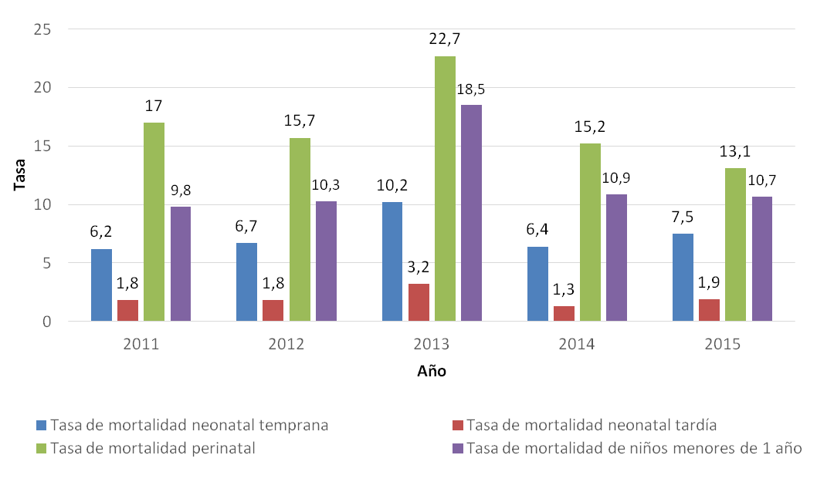

Fuente: Seychelles in Figures (Seychelles en cifras), Oficina Nacional de Estadística.

- El Ministerio de Salud ha puesto en marcha varias iniciativas encaminadas a mejorar los resultados en materia de salud para las madres y los niños. Se han realizado esfuerzos para alentar a la población a que asuma una mayor responsabilidad por su salud a través de los documentos de políticas titulados “La salud de nuestro país” y “Mi salud, mi responsabilidad”, así como de varias campañas de educación y concienciación. También se han llevado a cabo campañas de otra índole, como la promoción de servicios adaptados a las necesidades de los bebés y campañas educativas sobre la lactancia materna.
- Otra iniciativa emprendida en 2016 fue la revisión de la Ley de Enfermería y Obstetricia de 1985, que fue aprobada por el Consejo de Ministros y que recibió el apoyo financiero de la oficina del Commonwealth en Nueva York, como parte de una intervención regional más amplia. Se aspira a que la nueva Ley dé respuesta a cuestiones profesionales fundamentales como el desarrollo profesional permanente obligatorio, la formación exigida para el registro de enfermeros en los diversos niveles de servicio, su ámbito de ejercicio profesional y los límites en sus funciones de prescripción. Una diferencia importante es que la nueva Ley engloba la labor de formulación del marco de desarrollo permanente.
- Sin embargo, los intentos de suicidio, que no dan muestras de remitir, siguen siendo motivo de preocupación. Según los datos más recientes (2017), el Ministerio de Salud informó de un total de 17 casos de lesiones autoinfligidas (6 hombres y 11 mujeres) de julio a septiembre de 2017, frente a los 23 casos (10 hombres y 13 mujeres) del mismo período en 2016. La mayoría de los que se produjeron en esos meses de 2017 fue entre personas jóvenes. Por ejemplo, en el grupo de edad de 25 a 29 años se dieron 4 casos (3 hombres y 1 mujer), que representaban el 23,5% del total de casos.
- Otra esfera que suscita preocupación es el acceso a un aborto legal y sin riesgo. Las solicitudes de interrupción del embarazo de las mujeres todavía pueden verse rechazadas por la Junta del Ministerio de Salud. Por ejemplo, una comparación de los datos más recientes, que abarcan de julio a septiembre de 2017, muestra que, de un total de 35 solicitudes, 27 (el 77,1%) fueron aprobadas, frente al mismo período en 2016, año en que se aprobaron 28 de un total de 42, cifra que representa el 66,7%.
- Una nueva esfera de preocupación son las mujeres con adicción a la heroína que dan a luz y están en proceso de desintoxicación. Entre 2008 y 2012, período en que se detectó el problema en el pabellón de maternidad del Hospital de Seychelles, se informó de 8 casos en 2008, de 36 en 2009, de 25 en 2010, una ligera mejoría, y de 13 y 27 casos en 2011 y 2012 respectivamente (véase la figura 6).

Figura 6
Madres con adicción a la heroína

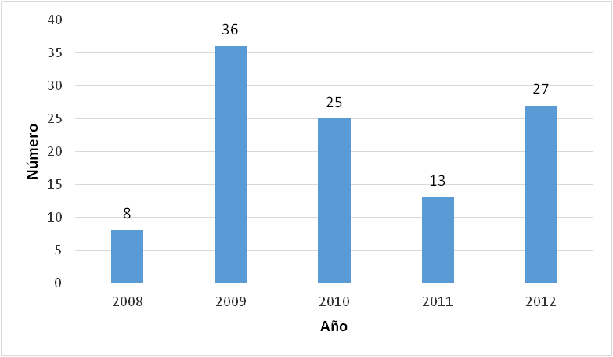

Fuente: Ministerio de Salud (2013).

- Entre 2015 y 2016 el pabellón de maternidad del Hospital de Seychelles siguió registrando casos, pero es probable que algunos no se hayan hecho constar. La paciente más joven tenía 15 años y la mayor, 39. Casi la mitad de los casos registrados eran personas que se inyectaban drogas. Las características de los casos de mujeres y niñas eran las siguientes: habían asistido a un máximo de dos consultas previas de control y muchas de ellas tenían deudas; solicitaron la atención prenatal de forma tardía o se presentaron sin haberla solicitado. En algunos casos, el niño nació antes de que llegaran al hospital y casi la mitad de los bebés fueron prematuros, con un peso bajo al nacer y abstinencia neonatal.
- Había muchos obstáculos para hacer frente a este problema: la dificultad de prestar atención prenatal y postnatal a las madres durante el proceso de desintoxicación, el hecho de que la unidad de maternidad no era el lugar adecuado para atender a bebés y madres con adicción a la heroína, y el hecho de que los compañeros y amigos de las pacientes introducían drogas en las instalaciones para suministrárselas a ellas. El personal tuvo que hacer frente a limitaciones como la falta de especialización a la hora de gestionar la adicción a la heroína o incluso los problemas derivados del uso indebido de sustancias adictivas. Los costos aumentaron, especialmente porque estaba previsto que el pabellón de maternidad recibiera cada vez más casos en 2017.

VIH y sida

- En 1987 se diagnosticó el primer caso de infección por el VIH. Desde entonces, el número de nuevos casos de infección no ha dejado de aumentar, especialmente a partir de 2005. A fecha de diciembre de 2016, y desde 1987, ha habido un total acumulativo de 830 casos de infección por el VIH, 305 casos de sida y 154 defunciones. En 2014 el Hospital de Seychelles registró 91 nuevos casos de infección por el VIH y un total de 19 defunciones. De enero a diciembre de 2016 se registraron 73 nuevas infecciones, 13 de ellas coinfecciones de VIH y hepatitis C (véase el cuadro 22).

Cuadro 22
Nuevos casos de infección por el VIH entre enero y diciembre de 2016

Edad | Hombres | Mujeres | Coinfección
Menores de 15 años | 0 | 0 | 0
15 a 19 años | 1 | 1 | 0
20 a 24 años | 5 | 2 | 1
25 a 29 años | 10 | 6 | 8
30 a 34 años | 10 | 3 | 0
35 a 39 años | 13 | 1 | 2
40 a 44 años | 2 | 1 | 0
45 a 49 años | 4 | 2 | 1
Mayores de 50 años | 7 | 5 | 1
Total | 52 | 21 | 13

Fuente: Ministerio de Salud (2017).

- En Seychelles la epidemia del VIH está controlada, pero existe el peligro de que pueda convertirse en generalizada, ya que la prevalencia en la población en general en 2012 fue del 0,87%. No se ha realizado ningún estudio a este respecto desde entonces. En el cuadro 23 se muestra la prevalencia comparativa en diferentes grupos de población. El consumo de drogas por vía parenteral está asociado a una mayor prevalencia del VIH entre las personas que se inyectan drogas, la cual es del 0,87% entre la población general, del 5,8% entre las personas que se inyectan drogas y del 13,2% entre los hombres que tienen relaciones sexuales con otros hombres (véase el cuadro 23).

Cuadro 23
Resultados comparativos sobre la prevalencia del VIH

Grupos de población | Fuentes | Prevalencia del VIH
15 a 64 años | Encuesta Integrada de Vigilancia Biológica y del Comportamiento (2012) | 0,87%
15 a 19 años | Encuesta Integrada de Vigilancia Biológica y del Comportamiento (2012) | 0,76%
Hombres que tienen relaciones sexuales con hombres | Encuesta Integrada de Vigilancia Biológica y del Comportamiento (2011) | 13,2%
Personas que se inyectan drogas | Encuesta Integrada de Vigilancia Biológica y del Comportamiento (2011) | 5,8%
Trabajadoras sexuales | Encuesta Integrada de Vigilancia Biológica y del Comportamiento (2015) | 4,6%

Fuente: Ministerio de Salud (2017).

- Seychelles ha elaborado una política nacional y dos planes estratégicos de gran alcance para luchar contra el VIH y el sida. El segundo plan, el Marco Estratégico Nacional para el VIH, el Sida y las Infecciones de Transmisión Sexual, se puso en marcha en el período 2012-2016 y en la actualidad está siendo revisado.
- Seychelles reconoce que la estigmatización y la discriminación siguen siendo obstáculos para el acceso al tratamiento de las infecciones por el VIH. En la actualidad hay una serie de ONG que promueven los derechos de los grupos de población clave. Entre ellas cabe destacar LGBTI Sey y la Red de Consumidores de Drogas de Seychelles, y puede que en 2018 se cree una red de trabajadores sexuales para contribuir a la lucha contra la estigmatización, la discriminación y la violencia contra dichos grupos de población. Las ONG mencionadas están trabajando en estrecha colaboración con ARASA en pro de esa lucha.
- En 2012 el país elaboró también su Política Nacional sobre Salud Reproductiva, lo que pone de manifiesto la firme determinación del Gobierno de lograr un cambio de paradigma en los servicios de salud maternoinfantil y de planificación familiar hacia un marco centrado en la salud sexual y reproductiva. Las instalaciones del Estado y los servicios de planificación familiar reciben el apoyo de una ONG que trabaja en el sector: la Alianza de Solidaridad en pro de la Familia. Dicha organización ofrece servicios de salud sexual y reproductiva a hombres y mujeres y un dispensario de servicios especiales para hombres que abre los sábados por la mañana.

Artículo 13: Prestaciones económicas y sociales

Acceso a las prestaciones sociales

- El cuadro 24 muestra que los ciudadanos de Seychelles siguen estando protegidos frente a las peores situaciones económicas y sociales gracias a un régimen de protección social bastante generoso administrado por el Organismo de Protección Social. Refleja el número de personas que se acogen a dicha protección por mes, año y sexo para el período comprendido entre 2013 y 2016. La mayoría de los beneficiarios son mujeres, con una proporción de 1:3 en 2016.

Cuadro 24
Número de beneficiarios de las prestaciones de asistencia social (2013-2016)

Año/mes | 2013 |  |  | 2014 |  |  | 2015 |  |  | 2016
Año/mes | Mujeres | Hombres | Total | Mujeres | Hombres | Total | Mujeres | Hombres | Total | Mujeres | Hombres | Total
Enero | 1 033 | 614 | 1 647 | 1 169 | 630 | 1 799 | 840 | 525 | 1 365 | 1 752 | 845 | 2 597
Febrero | 1 072 | 631 | 1 700 | 1 249 | 624 | 1 873 | 879 | 524 | 1 403 | 1 824 | 856 | 2 680
Marzo | 1 141 | 603 | 1 744 | 1 239 | 601 | 1 840 | 920 | 502 | 1 422 | 1 899 | 792 | 2 691
Abril | 1 144 | 605 | 1 749 | 1 212 | 592 | 1 804 | 908 | 510 | 1 418 | 1 848 | 821 | 2 669
Mayo | 1 198 | 614 | 1 812 | 1 203 | 579 | 1 782 | 922 | 552 | 1 474 | 1 974 | 891 | 2 865
Junio | 1 307 | 663 | 1 970 | 1 175 | 596 | 1 771 | 975 | 565 | 1 540 | 2 146 | 943 | 3 089
Julio | 1 200 | 655 | 1 855 | 1 097 | 606 | 1 703 | 1 028 | 584 | 1 612 | 2 190 | 1 007 | 3 197
Agosto | 1 303 | 653 | 1 956 | 1 138 | 624 | 1 762 | 1 245 | 652 | 1 897 | 2 226 | 1 119 | 3 345
Septiembre | 1 304 | 660 | 1 964 | 1 101 | 586 | 1 687 | 1 446 | 727 | 2 173 | 2 508 | 1 269 | 3 777
Octubre | 1 374 | 670 | 2 044 | 1 091 | 583 | 1 674 | 1 518 | 761 | 2 279 | 2 520 | 1 313 | 3 833
Noviembre | 1 403 | 675 | 2 078 | 1 088 | 572 | 1 660 | 1 665 | 749 | 2 414 | 2 385 | 1 079 | 3 464
Diciembre | 1 448 | 682 | 2 130 | 1 124 | 575 | 1 699 | 1 822 | 756 | 2 578 | 2 290 | 1 014 | 3 304
Promedio | 1 244 | 644 | 1 887 | 1 157 | 597 | 1 755 | 1 181 | 617 | 1 798 | 2 130 | 996 | 3 126

- El gráfico que figura a continuación muestra el promedio de beneficiarios del sistema de bienestar social desglosado por sexo durante el período 2013-2016.

Figura 7
Promedio de beneficiarios del sistema de bienestar social durante
el período 2013-2016

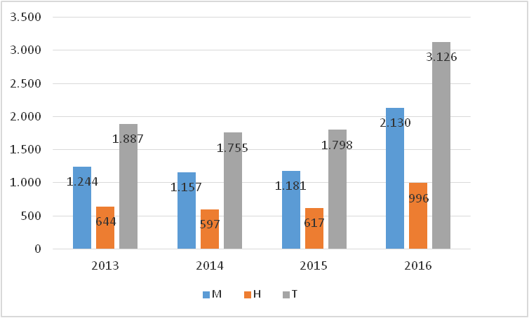

Fuente: Organismo de Protección Social, 2017. (*M: mujeres; H: hombres; T: total).

- Los tipos de prestación también se actualizan periódicamente. El cuadro 25 especifica los diferentes tipos y cuantías.

Cuadro 25
Tipos y cuantías de las prestaciones (abril de 2016)

Tipos de prestación | Condiciones para tener derecho a la prestación | Cuantías | Período de la prestación
Asistencia social | Solicitantes mayores de 18 años  Hogares cuyos ingresos no cubren sus necesidades básicas | Cuantía máx.: 2.500 rupias de Seychelles  Cuantía mín.: 500 rupias de Seychelles | El suplemento de ingresos a los hogares se revisa cada 12 meses
 | Personas que se encuentran temporalmente desempleadas  Solicitantes que no cumplen los requisitos para la prestación por enfermedad, pero que presentan la solicitud por razones médicas y adjuntan un certificado médico | Ingresos insuficientes máx.: 3.945 rupias de Seychelles | En caso de desempleo, la prestación se revisa cada 3 meses  En caso de solicitud por razones médicas, en función del examen de salud por incapacidad
Prestaciones  Prestación por enfermedad | Reembolso por enfermedad:  El Organismo de Protección Social reembolsa al empleador la licencia de enfermedad | 80% de los ingresos procedentes del trabajo del beneficiario | 130 días laborables si se prolonga
 | Prestación por enfermedad:  El solicitante debe presentar un certificado médico y acreditar una actividad laboral por cuenta ajena o propia | Cuantía máx.: 2.480 rupias de Seychelles
Prestación por maternidad | Reembolso por maternidad:  Personas que trabajan por cuenta ajena o propia | 80% del sueldo mensual
 | Prestación por maternidad:  Se debe presentar un certificado con la fecha prevista para el parto. La solicitud debe realizarse entre las 4 semanas previas al parto y las 4 semanas posteriores al parto | Cuantía máx.: 2.480 rupias de Seychelles | 14 semanas
Prestación por accidente laboral | La prestación por accidente laboral solo se concede al trabajador afectado; este debe presentar un certificado médico y acreditar su situación laboral | Cuantía máx.: 2.480 rupias de Seychelles | Cada día laborable en que el beneficiario esté incapacitado para trabajar
Prestación por invalidez | El solicitante deba acreditar el grado de invalidez mediante un certificado médico y que los ingresos familiares no superen el mínimo social | Pago único de 5.050 rupias de Seychelles | Máximo de 130 días laborables si se prolonga Depende de la decisión de una comisión médica
Prestación por discapacidad | Personas con discapacidad laboral total o parcial tras haber percibido durante un tiempo la prestación por accidente laboral | Pago único de 2.480 rupias de Seychelles | Depende de la decisión permanente de una comisión médica
Prestación por supérstite | Persona cuyo cónyuge ha fallecido y al que la prestación le fuera de aplicación  El viudo tendrá derecho a una pensión de viudedad si su grado de incapacidad para trabajar es del 75% o superior | Cuantía máx.: 2.480 rupias de Seychelles | La viuda tendrá derecho a una pensión de viudedad o de madre viuda durante un año o un período inferior
Prestación por gastos funerarios | El solicitante debe presentar un certificado de defunción y el documento nacional de identidad de la persona fallecida y un desglose de los gastos relacionados con el funeral y los recibos correspondientes, en un plazo de 6 meses a partir de la fecha de la defunción | Pago único de 1.700 rupias de Seychelles | Pago único
Prestación de familiares a cargo | Los menores de 15 años cuyos gastos de manutención corran a cargo de un beneficiario serán considerados hijos a cargo  Los mayores de 15 años que estudien a tiempo completo también se considerarán hijos a cargo si sus gastos de manutención corren a cargo de un beneficiario | Para hijos a cargo: 1.230 rupias de Seychelles  Para adultos a cargo: 1.380 rupias de Seychelles | Hasta finalizar los estudios postsecundarios
Prestación por orfandad o abandono | Niños o jóvenes huérfanos de ambos progenitores  Deben ser menores de 18 años o menores de 20 años en caso de que sigan cursando los estudios postsecundarios | Cuantía máx.: 1.540 rupias de Seychelles | Hasta finalizar los estudios postsecundarios
Pensión de jubilación | Mayores de 63 años que hayan sido residentes en Seychelles durante 5 años consecutivos en los últimos 15 antes de alcanzar la edad de jubilación | Pago único de 5.050 rupias de Seychelles | Indefinido
Prestación por paternidad | Asignación a todos los padres que estén de baja por paternidad | Cuantía máx.: 2.480 rupias de Seychelles | 5 días laborables
Prestación por orfandad simple | Se concede tras el fallecimiento de uno de los progenitores | 1.300 rupias de Seychelles | Hasta finalizar los estudios postsecundarios
Costo del proyecto y régimen aprobado  Beca de estudios postsecundarios | Cualquier estudiante de enseñanza postsecundaria | 1er año: 850 rupias de Seychelles  2º año: 950 rupias de Seychelles  3er año: 1.050 rupias de Seychelles | De 1 a 3 años
Prestación para programas de formación práctica | Los estudiantes en programas de formación práctica son asignados una organización para su capacitación para el empleo y, al mismo tiempo, acuden a una institución de enseñanza postsecundaria para estudiar la parte teórica de la formación | 1er año: 1.400 rupias de Seychelles  2º año: 1.600 rupias de Seychelles | Varía en función del programa
Prestación para acogimiento familiar | Prestación para los progenitores de acogida o custodios | Progenitor de acogida: 1.500 rupias de Seychelles por niño; custodio: 1.300 rupias de Seychelles | Hasta finalizar los estudios postsecundarios
Prestación para servicios de atención de día del niño | Asistencia para el costo de los servicios de atención de día de niños de hasta 4 años de edad que no vayan a la guardería, cuando el progenitor/progenitores o tutor/tutores están trabajando | 500 rupias de Seychelles | Antes de comenzar la guardería
Prestación para servicios de cuidado de los hijos en el hogar | Cuidadores registrados con formación en desarrollo integrado en la primera infancia que se encargan de atender a niños de 6 a 10 años | 5.050 rupias de Seychelles | Pago mensual
Prestación para asistencia domiciliaria | Asistencia prestada a las personas que no pueden valerse por sí mismas  Se trata de personas con una discapacidad o enfermedad o cuya capacidad se ha visto reducida por otras razones  El solicitante debe someterse a un examen médico para acreditar su capacidad y cumplimentar un formulario de solicitud facilitado por el Organismo de Protección Social para determinar, a través de una comprobación de los medios de vida, si cumple los requisitos para percibir dicha asistencia | Asistente a tiempo completo: 5.772 rupias de Seychelles  Asistente a media jornada: 3.607,50 rupias de Seychelles | La asistencia puede ser de carácter indefinido o temporal, en función del estado de salud del solicitante  En función del mérito (comprobación de los medios de vida); similar a las solicitudes de asistencia social

Fuente: Organismo de Protección Social (2017).
* Persona con una discapacidad o que no puede trabajar debido a una prolongada enfermedad. Niño nacido con una discapacidad o que la ha desarrollado durante la infancia.

Acceso a préstamos bancarios, hipotecas y otras formas de crédito financiero

- El Banco de Desarrollo de Seychelles se creó en 1978 mediante el Decreto núm. 21. El objetivo del Banco es contribuir al desarrollo económico proporcionando ayuda financiera a proyectos económicamente sólidos y técnicamente viables en las esferas de la agricultura, la pesca, la industria, los servicios o el turismo y servicios conexos con este sector. El Banco financia sobre todo a pequeñas y medianas empresas, incluidas las empresas innovadoras. Se considera que desempeña un papel fundamental ya que contribuye a sostener uno de los pilares básicos de la economía.
- El Banco es muy popular entre los pequeños y medianos emprendedores por ofrecer préstamos en condiciones ventajosas. Los préstamos se conceden en condiciones de favor, con períodos de gracia y de utilización extensos (hasta 15 años) en función de cada proyecto. El Banco se ha esforzado en mantener tipos de interés reducidos para sus clientes. Todos los ciudadanos de Seychelles tienen el mismo derecho a obtener préstamos del Banco de Desarrollo de Seychelles, siempre que cumplan los criterios que establece y que el préstamo se destine a un proyecto de desarrollo.
- El Banco tiene un total de 57 empleados (9 hombres y 48 mujeres). El equipo de gestión está compuesto por un Director General (varón) y cuatro Jefes de Departamento (mujeres). Entre el personal directivo intermedio hay 4 administradores varones y 7 mujeres. El actual Director General es un hombre; no obstante, cabe señalar que anteriormente ocupó el cargo una mujer. Hay 4 hombres y 3 mujeres en el Consejo de Administración. Una mujer ocupa la presidencia del Consejo y un hombre, la vicepresidencia.
- La figura 8 muestra el número de préstamos concedidos, por género.

Figura 8
Préstamos concedidos, por género (2013-2016)

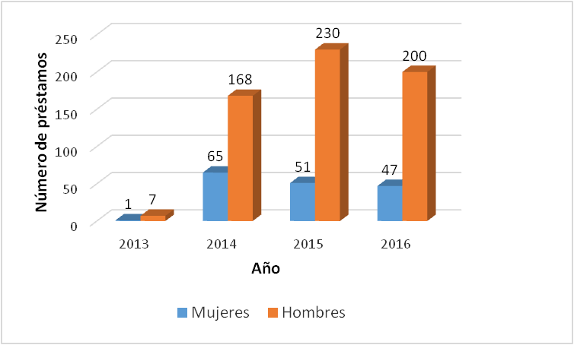

Fuente: Banco de Desarrollo de Seychelles (2017).

- El gráfico anterior muestra que la gran mayoría de los préstamos aprobados para empresas entre 2013 y 2016 se concedieron a hombres. En promedio, el Banco de Desarrollo de Seychelles concedió al año el 20% de los préstamos a mujeres durante ese mismo período.
- El cuadro 26 muestra también que la mayoría de los préstamos concedidos a mujeres fueron para el sector de la construcción y la edificación, excepto en 2013, cuando la mayoría se concedió empresarias del sector de los servicios. El sector de la construcción y la edificación comprende proyectos de construcción exclusivamente, como construcción de edificios comerciales y residenciales y apartamentos de lujo para alquiler. El sector de los servicios incluye a contratistas de limpieza, peluquerías, empresas de comida para llevar, servicios de cuidado de los hijos y negocios de compra de equipos especializados.

Cuadro 26
Presencia de mujeres en distintos sectores, por año

Año | 2013 | 2014 | 2015 | 2016
Sector | Servicios | Construcción y edificación | Construcción y edificación | Construcción y edificación
Número de préstamos concedidos | 5 | 25 | 37 | 39
Número total de préstamos concedidos a mujeres | 8 | 65 | 51 | 47

Fuente: Banco de Desarrollo de Seychelles (2017).

- Las mujeres predominaban en el sector de las industrias familiares, que incluye principalmente la confección, la elaboración de alimentos, la artesanía y los servicios profesionales (véase la figura 9). Muchos de los productos se venden sobre todo a los turistas como recuerdos. La figura 10 muestra que la proporción en este sector fue de 1:2 en favor de las mujeres entre 2004 y 2016, con 1.613 mujeres frente a 762 hombres.

Figura 9
Categorías de empresas familiares registradas (2004-2016)

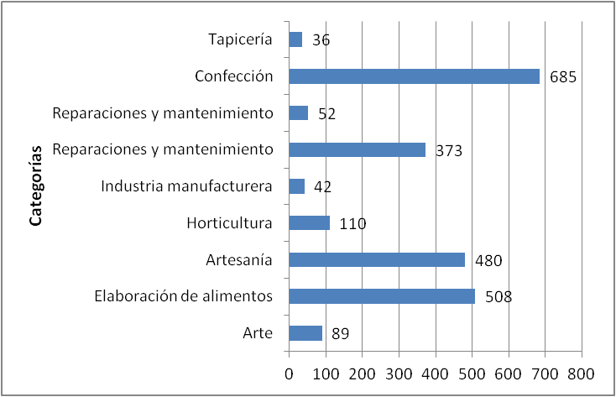

Fuente: Organismo de Promoción de las Pequeñas Empresas (2017).

Figura 10
Empresas familiares registradas, por género (2004-2016)

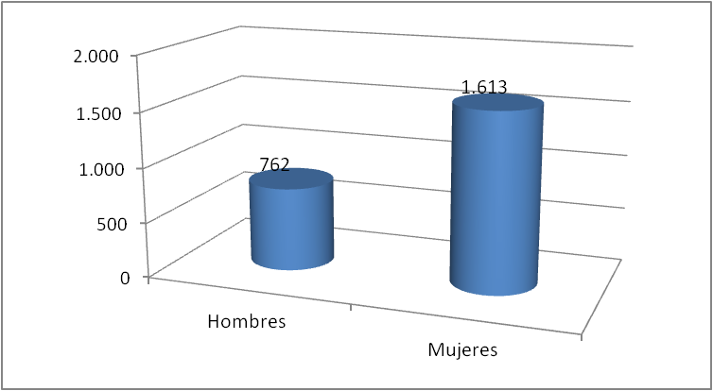

Artículo 14: Mujeres rurales

- En vista de la reducida extensión geográfica de Seychelles y la estructura de la población, no existe una definición oficial de zonas rurales y urbanas en el país.

Parte IV

Artículo 15: Igualdad ante la ley en los asuntos civiles

- No se dispone de información actualizada.

Artículo 16: Matrimonio y relaciones familiares

- Se han propuesto enmiendas al Código Civil para que las mujeres que vivan en concubinato y sus hijos tengan derechos sucesorios más justos tras el fallecimiento de la pareja. En la actualidad, el Código Civil no reconoce el matrimonio entre personas del mismo sexo ni las uniones civiles.
- La violencia por razón de género sigue siendo un problema en Seychelles. Entre 2013 y 2016 el Tribunal de la Familia intervino en 2.366 nuevos casos o solicitudes de órdenes de protección en el marco de la Ley de Protección de las Víctimas de la Violencia en la Familia (2000). De estos, 1.233 fueron de violencia conyugal o violencia propinada por el excónyuge y 1.133 fueron casos relacionados con otros miembros de la familia que buscaban reparación. En los casos de violencia conyugal, los hombres presentaron 54 solicitudes y las mujeres, 1.179. Así pues, en los últimos cuatro años, el 96% de las solicitudes de órdenes de protección presentadas ante el Tribunal de la Familia en virtud de la Ley de Protección de las Víctimas de la Violencia en la Familia fueron presentadas por mujeres, frente al 4% que presentaron los hombres.

Cuadro 27
Casos registrados ante el Tribunal de la Familia (2013-2016)

Año | 2013 | 2014 | 2015 |  | 2016 |  | Total
Solicitudes registradas | 623 | 601 | 638 |  | 504 |  | 2 366
1. Cónyuge/Excónyuge | 338 | 278 | 337 |  | 280 |  | 1 233
(I) Hombres | 15 | 20 | 16 |  | 3 |  | 54
(Ii) Mujeres | 323 | 258 | 321 |  | 277 |  | 1 179
2 Otros miembros de la familia | 285 | 323 | 301 |  | 224 |  | 1 133
Órdenes emitidas por el Tribunal
De protección | 117 | 136 | 116 |  | 262 |  | 631
Remisión a otros órganos
Libertad condicional | 99 | 71 | 66 |  | 137 |  | 373
Centro de Rehabilitación Mont Royale | - | - | 6 |  | 8 |  | 14
(I) Hombres | - | - | 6 |  | 6 |  | 12
(Ii) Mujeres | - | - | - |  | 2 |  | 2
Desalojo | 67 | 59 | 95 |  | 58 |  | 279
(I) Hombres | 67 | 58 | 92 |  | 55 |  | 272
(Ii) Mujeres | - | 1 | 3 |  | 3 |  | 7
Envío a prisión por incumplimiento | 11 | 8 | 27 |  | 9 |  | 55
(Ii) Hombres | 11 | 8 | 27 |  | 9 |  | 55
(Ii) Mujeres | - | - | - |  | - |  | -

Fuente: Tribunal de la Familia (2017).

- Para contribuir a combatir la violencia de género, la Secretaría de Género, con la ayuda del Mercado Común para África Oriental y Meridional, ha elaborado un plan de estudios en la materia para las instituciones de enseñanza superior no universitaria, a fin de ayudar a los hombres y mujeres jóvenes a hacer frente a cuestiones relativas a las relaciones interpersonales, las normas culturales y sociales y la violencia, así como la violencia durante los encuentros concertados. Sin embargo, la Secretaría de Género sigue careciendo del personal y los fondos suficientes y solo cuenta con una mujer trabajadora.

Cuestiones pendientes y respuestas a las observaciones finales sobre el informe inicial y los informes periódicos segundo, tercero, cuarto y quinto combinados de Seychelles
(documento CEDAW/C/SYC/CO/1-5) y a su adición
(CEDAW/C/SYC/CO/1-5/Add.1)

Parlamento

Recomendación: documento CEDAW/C/SYC/CO/1-5, párrafo 7, página 2

- Tras recibir las observaciones finales, el antiguo Departamento de Asuntos Sociales elaboró un plan de acción. Sin embargo, persisten muchos desafíos, especialmente en lo que respecta a la reunión de datos. No se han organizado sesiones de sensibilización específicas sobre la Convención con todos los poderes públicos ya que todas las actividades se aplazaron a causa de las elecciones parlamentarias y presidenciales. No obstante, a pesar de la escasa labor en este sentido, las observaciones finales y otros documentos se pusieron a disposición del Consejo de Ministros, los Directores Generales y miembros de la Asamblea Nacional.

Definición de la discriminación contra la mujer

Recomendación: documento CEDAW/C/SYC/CO/1-5, párrafo 9, página 3

- A este respecto, Seychelles ha decidido no modificar su Constitución. En su lugar, se han realizado cambios en la legislación pertinente, como la Ley de Empleo de 1995 y el Código Civil.

Marco legislativo

Recomendación: documento CEDAW/C/SYC/CO/1-5, párrafo 11, página 3

- Las leyes correspondientes están siendo examinadas y sus versiones actualizadas estarán disponibles próximamente.

Visibilidad de la Convención

Recomendación: documento CEDAW/C/SYC/CO/1-5, párrafo 13, página 3

- En marzo de 2014 se organizó una sesión de sensibilización sobre la Convención, las observaciones finales y las medidas que deberían adoptar los diversos sectores para aplicar dichas observaciones que estuvo dirigida a todos los Secretarios Principales y Directores Generales. El informe elaborado tras la sesión se distribuyó entre todos los Secretarios Principales y Directores Generales.
- En 2015 se obtuvieron fondos de la UNESCO para un proyecto titulado “Sensibilizar a la población de Seychelles sobre la Convención”. En el marco de dicho proyecto se adoptaron las siguientes medidas:
• Se tradujo la Convención al criollo, la lengua materna de los ciudadanos de Seychelles, y se publicó un folleto al respecto, que se distribuyó de manera amplia a todos los ministerios, departamentos y organismos y partes interesadas;
• También se tradujo al criollo y al inglés un resumen de las observaciones finales, y se elaboró otro panfleto que también se difundió ampliamente;
• Entre julio y noviembre de 2015 se organizaron a escala nacional cinco sesiones de sensibilización sobre la Convención basadas en la comunidad, en colaboración con la Secretaría de Género del Departamento de Asuntos Sociales, el Ministerio de Educación y Desarrollo de los Recursos Humanos y el Departamento de Desarrollo de la Comunidad y Deporte; a ellas asistió un total de 120 personas y la mayoría fueron mujeres;
• Se realizó un vídeo en inglés y criollo sobre la Convención, que se transmitió en la SBC, el canal de televisión nacional, para conmemorar el Día Internacional de la Mujer de 2017;
• Asimismo, se está desarrollando un módulo sobre la Convención para las instituciones de enseñanza secundaria.
- En julio de 2016 se llevó a cabo otra sesión de sensibilización dirigida a un grupo de 40 estudiantes del Instituto de Formación del Profesorado de Seychelles para celebrar el Día Mundial de la Población.

Acceso a la justicia

Recomendación: documento CEDAW/C/SYC/CO/1-5, párrafo 15, página 4

- Véase el párrafo 142. Entre las medidas adicionales emprendidas cabe destacar diversas presentaciones realizadas por la Oficina del Fiscal General a diferentes interlocutores para explicar distintas enmiendas propuestas a los Códigos Penal y Civil. También ha habido comparecencias en los medios de comunicación, en programas de debate en directo (por ejemplo, en Dyalog an Direk). Entre las enmiendas propuestas se incluyen cambios en el Código Civil con el fin de contemplar unos derechos sucesorios más justos para los hijos nacidos fuera del matrimonio y las mujeres que estuvieron conviviendo con sus parejas.

Mecanismos nacionales para el adelanto de la mujer

Recomendación: documento CEDAW/C/SYC/CO/1-5/Add.1, en relación con el párrafo 17

- La Política Nacional en materia de Género se puso en marcha oficialmente el 25 de noviembre de 2016, con motivo del inicio de la campaña 16 Días de Activismo contra la Violencia de Género (del 25 de noviembre al 10 de diciembre). Está previsto que se elabore un plan de acción con la participación de todos los sectores pertinentes. Se han distribuido ampliamente ejemplares de dicha política entre todos los interesados, incluidos los asociados internacionales.

Medidas especiales de carácter temporal

Recomendación: documento CEDAW/C/SYC/CO/1-5, párrafo 19, página 5

- Se han realizado algunos cambios, como que el Instituto Nacional de la Ciencia, la Tecnología y la Innovación garantice que se incluya a mujeres como miembros del personal y la junta directiva.

Estereotipos y prácticas nocivas

Recomendación: documento CEDAW/C/SYC/CO/1-5, párrafo 21, página 5

- La Política Nacional en materia de Género incluye objetivos como aumentar el número de mujeres, hombres, niñas y niños que tienen acceso a programas de educación y capacitación de calidad para crear una fuerza de trabajo productiva y sin estereotipos de género. La estrategia para lograrlo contempla el fortalecimiento de las políticas, programas y campañas que combaten los estereotipos de género en la educación y la formación, y su vinculación con la violencia de género, el acoso, el uso indebido de sustancias adictivas y del alcohol y las conductas sexuales de riesgo.
- Otros objetivos de esta política son incorporar la perspectiva de género en todo el sector de la información, la comunicación, los medios electrónicos, y las políticas, estrategias y leyes en materia de comunicación; aumentar el número de programas dirigidos por y para las mujeres o relacionados con ellas; y combatir los estereotipos de género en los medios de comunicación.
- Aún no se ha elaborado ningún plan de acción.

Violencia contra las mujeres

Recomendación: documento CEDAW/C/SYC/CO/1-5/Add.1, en relación con el párrafo 23

- En enero de 2016 el Departamento de Asuntos Sociales, en colaboración con la Oficina Nacional de Estadística y la ONG sudafricana Gender Links, realizó una encuesta a hombres y mujeres de Seychelles sobre la violencia de género y las relaciones. El informe final del estudio se publicó oficialmente durante la campaña 16 Días de Activismo contra la Violencia de Género de 2017.
- Se está elaborando un módulo sobre la violencia de género para los estudiantes de los centros profesionales que se entregará próximamente a los centros.
- Por otro lado, el 25 de cada mes se celebra el Día Naranja.
- En 2016 se enviaron cartas a todos los Secretarios Principales y a otros organismos para que celebraran dicha fecha en sus respectivos departamentos. También se colgaron pancartas conmemorativas en la judicatura, el Parlamento y la Biblioteca Nacional.
- En 2017 la campaña se llevó a los centros de enseñanza secundaria a través de un concurso de ensayo, poesía y diseño de carteles. La ceremonia de entrega de los premios se celebró durante la campaña 16 Días de Activismo contra la Violencia de Género de 2017.
- La Estrategia Nacional de Lucha contra la Violencia de Género está siendo actualizada y hay más actividades previstas para garantizar su cumplimiento.
- Una serie de organismos públicos, organizaciones de la sociedad civil, incluidas organizaciones confesionales, entre otros, están prestando servicios de apoyo psicosocial. Con ello, se complementan las medidas y los programas que ya se están llevando a cabo.

Trata de personas y explotación de la prostitución

Recomendación: documento CEDAW/C/SYC/CO/1-5, párrafo 25, página 7

- En virtud de la Ley de Prohibición de la Trata de Personas de 2014, en junio de 2014 se creó el Comité Nacional de Coordinación sobre la Trata de Personas, que reunió a los principales organismos que combatían este delito, incluida la sociedad civil. El Comité tiene el mandato de coordinar y supervisar la respuesta nacional y la aplicación de las diversas estrategias establecidas para combatir la trata de personas.
- En noviembre de 2014 se puso en marcha un Plan de Acción y Marco Estratégico Nacional sobre la Trata de Personas, de dos años de duración, destinado a establecer objetivos generales que el Gobierno deberá tratar de alcanzar en sus esfuerzos por asegurar que se castigue debidamente a los responsables de la trata de personas, se proteja a las víctimas y se establezcan medidas preventivas. La revisión está pendiente.
- En noviembre de 2014 se puso en marcha una campaña nacional de sensibilización sobre la trata de personas, de dos meses de duración, en la que se reconoció que las mujeres, los niños y los trabajadores migrantes constituían grupos especialmente vulnerables. Se están planificando otras campañas destinadas a segmentos específicos de la población.
- En agosto de 2015 comenzaron a aplicarse un manual sobre los procedimientos operativos estándar y un mecanismo de remisión, a fin de que todos los organismos competentes colaborasen de manera cohesionada y armoniosa. El mecanismo, que detalla los pasos que deben seguir los funcionarios que actúan en primera línea, pretende proporcionar el máximo nivel de protección a las víctimas de la trata de personas.
- Se han celebrado numerosas sesiones de desarrollo de la capacidad sobre la trata de personas para funcionarios de primera línea, funcionarios encargados de hacer cumplir la ley, miembros de ONG y periodistas. En marzo de 2014 también se celebró una sesión de sensibilización para los miembros de la Asamblea Nacional.

Participación en la vida política y pública

Recomendación: documento CEDAW/C/SYC/CO/1-5, párrafo 27, página 7

- Véase el contenido referente al artículo 7 sobre la vida política y pública
(página 6).
- Por el momento, el Gobierno no ha adoptado ninguna decisión sobre si incluir en la Ley Electoral fórmulas para aumentar la representación de las mujeres en los partidos políticos.

Educación

Recomendación: documento CEDAW/C/SYC/CO/1-5, párrafo 29, página 8

- Véase el contenido sobre el artículo 10 relativo a la educación (página 12).

Empleo

Recomendación: documento CEDAW/C/SYC/CO/1-5, párrafo 31 a), página 9

- El proyecto de Ley de Empleo definirá y prohibirá el acoso sexual en el lugar de trabajo y establecerá las sanciones y medidas preventivas que habrá de emprender el empleador:
• Artículo 48 a): “Un empleador no podrá utilizar de manera explícita o implícita la aceptación o rechazo de toda conducta verbal, no verbal o física, de naturaleza sexual, indeseada, irrazonable y humillante para la persona a la que se dirige, como base para una decisión que tenga efectos sobre el acceso al empleo o las condiciones de trabajo de la persona acosada”.
• Artículo 48 b): “Se considerará que todo trabajador al que se dirija dicha conducta ha sido objeto de acoso sexual y podrá iniciar el procedimiento de reclamación establecido”;
• El artículo 48 5) a) establece la obligación del empleador de asegurar que no se cometa ningún acto de acoso en la empresa;
• El artículo 92 1) i) y el artículo 93 2), imponen sanciones adecuadas frente a actos de acoso sexual.

Recomendación: documento CEDAW/C/SYC/CO/1-5, párrafo 31 b), página 9

- Véanse las estadísticas de género del anexo 1 (página 69), para los años 2011 y 2012.
- El principio de igualdad de remuneración por trabajo de igual valor se incluirá en la versión revisada de la Ley de Empleo, como se indica a continuación:
• Artículo 48 1): “De conformidad con el artículo 47 7) a), todos los trabajadores que realicen trabajos de naturaleza igual, similar o diferente, pero de igual valor desde el punto de vista de lo que se les exige, como el esfuerzo, las aptitudes, las responsabilidades, la adopción de decisiones y las condiciones de su labor, de acuerdo con una evaluación objetiva del puesto, tendrán derecho a la igualdad de trato, en particular de remuneración, por parte de su empleador, y cualquier diferencia a este respecto constituirá una razón valedera y material de lo contrario”.

Recomendación: documento CEDAW/C/SYC/CO/1-5, párrafo 31 c), página 9

- Véanse las estadísticas de género del anexo 1 (página 69), para los años 2011 y 2012.

Recomendación: documento CEDAW/C/SYC/CO/1-5, párrafo 31 d), página 9

- Durante diversos actos públicos y días conmemorativos a escala nacional e internacional, se distribuyeron folletos sobre la protección del empleo de las mujeres embarazadas.
- El proyecto de Ley de Empleo incluirá la siguiente disposición:
• Artículos 60, 61 y 64 2): “[se] prohibirá la rescisión de los contratos de trabajo cuando una mujer se queda embarazada, y [se] adoptará medidas encaminadas a alentar a las mujeres a denunciar los casos de esta índole”.

Recomendación: documento CEDAW/C/SYC/CO/1-5, párrafo 31 e), página 9

- El Reglamento 19A 1) sobre la Licencia de Paternidad se introdujo en el Reglamento de las Condiciones de Empleo en 2015, mediante el Reglamento de Empleo (Condiciones de Empleo) (Modificación) S.I. 26 de 2015.

Recomendación: documento CEDAW/C/SYC/CO/1-5, párrafo 33, página 9

- Desde 2016 y hasta la fecha, el Organismo de Promoción de las Pequeñas Empresas, que depende del Departamento de Fomento del Emprendimiento y la Innovación Empresarial, ha llevado a cabo cursos de formación para mujeres de distintos grupos de edad y ha facilitado su acceso a ellos en las siguientes esferas:
• Confección:
• Conocimientos básicos de costura;
• Confección de pantalones cortos y largos;
• Decoración de interiores;
• Blusas (con cuellos y mangas);
• Decoración de habitaciones;
• Decoración de aseos;
• Ropa de bebé.
• Arreglos florales con flores frescas.
- Asimismo, cerca de 333 mujeres asistieron a los programas de formación del Banco Africano de Desarrollo (tanto al de desarrollo de competencias para el emprendimiento como al de gestión) que se llevaron a cabo en colaboración con el Instituto Guy Morel. Dichos programas, que se iniciaron en agosto de 2016 y finalizaron en febrero de 2017, contribuyeron a que los participantes adquirieran conocimientos teóricos y prácticos sobre diversos aspectos de la iniciativa empresarial. El Gobierno ha obtenido financiación para organizar otros programas en el futuro.
- Los participantes que asistieron pueden acceder más fácilmente al plan de pequeñas y medianas empresas que ofrecen los bancos comerciales y a los préstamos proporcionados por el Organismo de Financiación para Pequeñas Empresas. La formación facilitará que accedan a la subvención del Gobierno para empresas innovadoras, que se pondrá en marcha próximamente.

Salud

Recomendación: documento CEDAW/C/SYC/CO/1-5, párrafo 35, página 10

- No se han producido cambios y algunas de las cuestiones —puntos a), b) y c)— se están debatiendo. No se ha tomado ninguna decisión definitiva.
- La Alianza de Solidaridad en pro de la Familia proporciona servicios de salud sexual y reproductiva para complementar los prestados por el Estado y el sector privado.

Cambio climático y desastres naturales

Recomendación: documento CEDAW/C/SYC/CO/1-5, párrafo 37, página 10

- Los hombres y las mujeres participan en pie de igualdad en todos los procesos de adopción de decisiones sobre el cambio climático. Por ejemplo, cuando el Comité Nacional de Seychelles sobre el Cambio Climático inició su labor en 1992, se decidió que las mujeres debían estar representadas en el Comité y, en consecuencia, una mujer de la organización local de mujeres Asociación de Mujeres Profesionales de Seychelles se convirtió en la primera mujer miembro. El Comité cuenta con representantes de organizaciones públicas y no gubernamentales, en particular Sustainability for Seychelles (S4S), Nature Seychelles, PRASS y la Cámara de Comercio e Industria de Seychelles, con el mandato de elaborar las políticas, estrategias, instrumentos jurídicos, planes y programas del Gobierno de Seychelles, y coordinar y vigilar su aplicación, a fin de dar respuesta a problemas relacionados con el cambio climático a escala nacional. Los representantes del Comité provienen de diversas organizaciones, concretamente del Instituto Nacional Meteorológico y de Ministerios como el de Medio Ambiente, Energía y Cambio Climático, Salud, Educación, Turismo y Cultura, Relaciones Exteriores y Transporte, y de ONG y organismos paraestatales como la Public Utilities Corporation (PUC). En comparación con el momento en que comenzó su andadura en 1992, hoy diez mujeres forman parte del Comité y desempeñan un papel crucial en la adaptación al cambio climático y las medidas de mitigación.
- Asimismo, el Comité ha proporcionado orientación normativa y técnica durante el proceso de elaboración de los informes periódicos primero y segundo del país, tal como exige el artículo 12 de la Convención, y en la formulación y ejecución de la Estrategia Nacional en Materia de Cambio Climático, que se publicó en 2009.
- En la Ley de Gestión del Riesgo de Desastres de 2014, que establece el marco nacional en este ámbito, se da cuenta de la participación de las mujeres en la ejecución de políticas y programas. El proceso consultivo de elaboración de dicha Ley fue transparente y contó con la participación de mujeres encargadas de la adopción de decisiones de todos los sectores y organizaciones privadas y públicas, así como con la presencia de asociados internacionales de la Federación Internacional de Sociedades de la Cruz Roja y de la Media Luna Roja y el Banco Mundial. Por otro lado, la Secretaría de Género está representada en el comité directivo. En la Ley también se contempla la creación de un comité nacional de evaluación de la vulnerabilidad.
- El Comité Nacional sobre el Cambio Climático se creó como comité multisectorial de expertos destinado a evaluar la vulnerabilidad ante peligros, a fin de asegurar un enfoque de reducción del riesgo de desastres que abarque peligros múltiples (es decir, que no solo examine los riesgos hidrometeorológicos, sino también, entre otros, los biológicos, tecnológicos e industriales).

Matrimonio y relaciones familiares

Recomendación: documento CEDAW/C/SYC/CO/1-5, párrafo 39 a), b) y c), página 11

- El Código Civil de Seychelles está siendo objeto de una revisión por parte de una comisión presidida por la Presidenta del Tribunal Supremo. La función de dicha comisión, desde su creación en 2013, es la de revisar el compendio legislativo actual y formular recomendaciones al Gobierno para elaborar un nuevo texto. A raíz de esta labor, la comisión ha redactado un proyecto de Código Civil de 2017 (en adelante, el proyecto de texto normativo).
- Desde la promulgación del Código Civil en 1975 se han producido muchos cambios en la esfera social de Seychelles, de ahí que fuera necesaria una revisión para adaptarse a ellos.
- El proyecto de texto normativo se encuentra actualmente en la fase de libro blanco y se ha publicado en el portal del Gobierno en www.egov.sc con el objetivo de proporcionar una base para nuevas consultas y debates con grupos de interesados o afectados. Este procedimiento permitirá que se hagan cambios finales antes de que el proyecto de texto normativo se presente formalmente a la Asamblea Nacional.
- Es importante señalar que la información que figura en el proyecto de texto normativo, que se ha resumido a continuación, aún no ha adquirido carácter de ley, sino que se limita a reflejar las propuestas que se han formulado para satisfacer las necesidades de la sociedad moderna del país.

Recomendación: documento CEDAW/C/SYC/CO/1-5, párrafo 39 a), página 11

- La enmienda propuesta en el proyecto de texto normativo ha suprimido la diferencia en la edad mínima para contraer matrimonio entre un hombre y una mujer e introducirá una definición de “menor”. Se considerará menor a toda persona que tenga menos de 18 años que no esté casada. El artículo propuesto reza como sigue: “144 1): Un menor no podrá contraer matrimonio, pero un juez competente podrá autorizarlo por razones graves”.
- Por lo tanto, no se establecen diferencias entre las edades de cada una de las partes al matrimonio por el hecho de que una de ellas sea una niña de 15 años y la otra, un niño de 18 años. La edad mínima exigida será de 18 años para todas las personas, independientemente de su género.
- Ya no se exigirá el requisito de obtener el consentimiento del padre para que un menor contraiga matrimonio que establecían los artículos 46 1) y 47 1). No obstante, este se ha sustituido en el proyecto de texto normativo por el requisito del consentimiento de un juez.
- El artículo 145 del proyecto de texto normativo se limitará únicamente a reconocer que sin consentimiento no se podrá contraer matrimonio.
- El artículo 214 del Código Civil asigna al marido la responsabilidad principal de sufragar los gastos familiares.
- El artículo 201 propuesto del proyecto de texto normativo mantendrá que los cónyuges se prometen mutua fidelidad, apoyo, ayuda y cuidado.
- Además, en virtud del artículo 203, los cónyuges, por el mero hecho de haber contraído matrimonio, serán responsables de forma conjunta de mantener y educar a sus hijos.
- El artículo 389 del Código Civil da preferencia al padre en lo que respecta a la administración de las propiedades de los hijos no emancipados, a excepción de las otorgadas o legadas con la condición expresa de que las administre una tercera parte.
- La segunda parte de esta disposición se ha mantenido; no obstante, la primera será modificada por el artículo 384 del proyecto de texto normativo, por el que se concederá la potestad conjunta de administrar los bienes de los hijos menores de edad a ambos progenitores.
- El artículo 384 1) a) establece lo siguiente: “Los progenitores administrarán de forma conjunta las propiedades de sus hijos menores, a excepción de las otorgadas o legadas con la condición expresa de que las administre un tercero”.
- El Código Civil no reconoce las relaciones extramatrimoniales. Durante algunos años esta cuestión ha sido un problema para los tribunales en lo que se refiere a la separación de bienes cuando las partes no han contraído matrimonio. El proyecto de texto normativo incluirá el concepto de relación en pareja. Con ello, si la relación en pareja se ha mantenido al menos durante siete años, los bienes del concubinato se repartirán por igual. Esto garantizará la protección del derecho a la propiedad de la mujer, aunque no esté casada.
- El Código Civil distingue entre los hijos legítimos y los nacidos fuera del matrimonio, con lo cual los derechos de los hijos ilegítimos se han visto limitados. El proyecto de texto normativo permitirá poner fin a cualquier distinción entre hijos legítimos e ilegítimos.

Institución nacional de derechos humanos

Recomendación: documento CEDAW/C/SYC/CO/1-5, párrafo 41, página 12

- El Gobierno de Seychelles está revisando y fortaleciendo sus instituciones nacionales de derechos humanos, entre ellas la Oficina de Protección de la Ciudadanía y la Comisión Nacional de Derechos Humanos, a fin de garantizar unas instituciones eficaces, independientes y cuya labor se ajuste a los Principios de París. El Gobierno está dispuesto a solicitar la acreditación por conducto del Comité Internacional de Coordinación de las Instituciones Nacionales para la Promoción y la Protección de los Derechos Humanos, y espera con interés la oportunidad de hacerlo cuando se hayan examinado y revisado sus instituciones nacionales de derechos humanos.

Reunión de datos

Recomendación: documento CEDAW/C/SYC/CO/1-5, párrafo 43, página 12

- La mayoría de los organismos públicos se encargan de reunir datos desglosados por género.

Enmienda del artículo 20 1) de la Convención

Recomendación: documento CEDAW/C/SYC/CO/1-5, párrafo 44, página 12

- No se dispone de información actualizada.

Declaración y Plataforma de Acción de Beijing

Recomendación: documento CEDAW/C/SYC/CO/1-5, párrafo 45, página 13

- No se dispone de información actualizada.

Difusión y aplicación

Recomendación: documento CEDAW/C/SYC/CO/1-5, párrafo 46, página 13

- Véanse los párrafos 143 y 144.

Ratificación de otros tratados

Recomendación: documento CEDAW/C/SYC/CO/1-5, párrafo 47, página 13

- Seychelles ya es Estado parte en la Convención Internacional para la Protección de Todas las Personas contra las Desapariciones Forzadas, a la que se adhirió el 18 de enero de 2017.

Consejo Nacional del Sida: The Integrated Behavioural and Biological Surveillance Survey on Female Sex Workers: Final Report.
Comisión de Género, Gobernanza y Derechos de la Plataforma de Participación Ciudadana de Seychelles (2017), “Consultative Paper on Women’s Issues”.
Del total de matriculaciones de niñas y niños en el quinto grado de secundaria en 2016.
Informe sobre la capacidad del sistema de enseñanza y formación para proveer al país de recursos humanos suficientes en cumplimiento de los objetivos de la Estrategia de Seychelles para 2017, encargado por el Presidente de la República.

